

**SISTEM INFORMASI PEMBAYARAN SPP**

**PADA SMK PANCASILA 2 JATISRONO BERBASIS WEB**

**LAPORAN ( FASE UAS )**

**Pengembangan Aplikasi Perangkat Lunak**

Putut Budiutomo

2020081018

Link Video Presentasi : <https://youtu.be/b8GqdUEhpaE>

Link Source Code : <https://github.com/Futut26/MY_SPP>

PROGRAM STUDI SISTEM INFORMASI

FAKULTAS TEKNOLOGI DAN DESAIN

UNIVERSITAS PEMBANGUNAN JAYA

TANGERANG SELATAN 2022

# DAFTAR ISI

**HALAMAN JUDUL i**

**DAFTAR ISI ii**

**BAB 1 PENDAHULUAN 1**

1.1. Latar Belakang 2

1.2. Ruang Lingkup 2

1.3. Tujuan Proyek 2

**BAB 2 PERYSARATAN PROGRAM 3**

2.1. Analisa Proses Bisnis Yang Sedang Berjalan 3

2.1.1. Standar Operasional Prosedur 3

2.1.2. BPMN Proses Bisnis Yang Sedang Berjalan 4

2.2. Hasil Analisa Proses Bisnis 5

2.2.1. Masalah yang terjadi 5

2.2.2. Solusi Perbaikan 6

2.2.3. Deskripsi Proses Bisnis Baru 6

2.2.4. BPMN Proses Bisnis Yang Diusulkan 8

2.3. User Requirment 8

2.3.1. Elisitasi Tahap I 8

2.3.2. Elisitasi Tahap II 9

2.3.3. Elisitasi Tahap III 11

2.3.4. Final Elisitasi 13

2.4. Context Diagram 14

2.5. Flowchart System 15

**BAB 3 PERANCANGAN DAN PENGEMBANGAN 16**

3.1. Use Case Diagram 16

3.2. Spesifikasi Use Case 17

3.3. Activity Diagram 22

3.4. Class Diagram 27

3.5. Squence Diagram 28

3.7. Moc-up & Prototipe 32

3.7.1 Desain Moc-up 32

3.7.2 Prototipe 36

**LAMPIRAN 42**

**BAB 1**

# PENDAHULUAN

## 1.1. Latar Belakang

Perkembangan teknologi saat ini begitu pesat sehingga menumbuhkan berbagai sarana untuk mendapatkan suatu informasi dengan mudah dan cepat, hal ini terbukti dengan jumlah penggunaan jaringan internet yang begitu banyak. Pada saat ini teknologi informasi merupakan suatu kebutuhan yang sangat penting bagi organisasi atau perusahaan. Terlebih lagi teknologi informasi sudah banyak digunakan dalam aspek manajemen dan sumber daya manusia.

Salah satu contoh teknologi informasi yang digunakan pada aspek manajemen adalah proses sistem pembayaran. SMK Pancasila 2 Jatisrono adalah institusi yang bergerak dalam bidang pendidikan. Pada sekolah SMK Pancasila 2 Jatisrono sistem Sumbangan Pembinaan Pendidikan (SPP) masih menggunakan sistem yang belum terkomputerisasi dimana hal terebut kurang efektif dan efisien dilihat dari aktivitas yang ada pada bagian Tata Usaha SMK Pancasila 2 Jatisrono. Hal tersebut berkaitan dengan proses pembayaran, pengolahan pencatatan pembayaran SPP dan pelaporan keuangan perbulan yang dilaporkan kepada kepala sekolah.

Proses pembayaran SPP ini dilakukan secara mandiri oleh siswa yang dimulai dari siswa mendatangi bagian Tata Usaha, kemudian memberikan kartu pembayaran SPP dengan uang pembayaran yang kemudian akan dicatat oleh petugas tata usaha di dalam buku catatan pembayaran SPP dan kartu pembayaran.

Permasalahan muncul ketika terjadinya antrean panjang oleh siswa yang akan membayar SPP, petugas tata usaha menjadi kesusahan dalam memproses pembayaran SPP karena banyaknya antrean dari siswa yang ingin membayar. Hal tersebut sangat membutuhkan banyak waktu karena petugas tata usaha harus teliti dalam melakukan pendataan pembayaran setiap siswa supaya tidak terjadinya kesalahan.

Kemudian yang berikutnya adalah dokumen-dokumen yang masih berbentuk fisik, yaitu kartu SPP siswa dan buku catatan pembayaran SPP petugas tata usaha. Kartu SPP siswa berisi tentang data – data pembayaran SPP tiap bulan yang telah ditandatangani oleh petugas tata usaha sebagai tanda bukti bahwa siswa telah membayar SPP. Ketika terdapat siswa yang kehilangan kartu SPP, petugas harus melakukan rekap data lagi dari buku catatan pembayaran untuk mengetahui data pembayaran dari siswa yang kehilangan kartu SPP.

Untuk memperlancar kegiatan operasional pada SKM Pancasila 2 Jatisrono, pihak sekolah memerlukan suatu rancangan sistem pembayaran SPP yang efisien dan akurat. Maka dari itu, merancang sebuah sistem informasi berbasis web di SMK Pancasila 2 Jatisrono merupakan salah satu solusi untuk memudahkan pihak sekolah dalam melakukan pengolahan dan penyimpanan data pembayaran SPP.

## 1.2. Ruang Lingkup

Berdasarkan judul di atas, agar pembahasan ini lebih terarah serta tidak menyimpang dari permasalahan, maka penulis membatasi ruang lingkup pokok permasalahannya sebagai berikut :

1. Sistem pembayaran SPP ini berbasiskan Web.
2. Laporan ini hanya mencakup pembayaran SPP di SMK Pancasila 2 Jatisrono.
3. Proses pembayaran SPP yang akan dibangun hanya memiliki fitur mengelola data siswa, pembayaran SPP, pengolahan data SPP, pencarian data sampai pembuatan laporan.

## 1.3 Tujuan Proyek

1. Untuk mengetahui proses bisnis pembayaran SPP yang sedang berjalan pada SMK Pancasila 2 Jatisrono.
2. Untuk membangun sistem informasi pembayaran SPP pada SMK Pancasila 2 Jatisrono.
3. Merancang sebuah sistem yang terkomputerisasi, berupa pembuatan aplikasi pembayaran SPP berbasis web.
4. Membangun aplikasi pembayaran SPP yang dapat membantu petugas tata usaha dalam melakukan pendataan pembayaran SPP pada SMK Pancasila 2 Jatisrono.
5. Membantu siswa supaya bisa melakukan pembayaran SPP tanpa harus melakukan antrian panjang di ruang tata usaha.
6. Membantu kepala sekolah untuk mendapatkan hasil laporan pembayaran SPP siswa dengan lebih cepat dan lebih akurat.

# BAB 2

# PERSYARATAN PROGRAM

## 2.1. Analisa Proses Bisnis Yang Sedang Berjalan

Proses Bisnis pembayaran SPP yang sedang berjalan di SMK Pancasila 2 Jatisrono saat ini ini dilakukan secara mandiri oleh siswa yang dimulai dari siswa mendatangi bagian Tata Usaha, kemudian memberikan kartu pembayaran SPP dengan uang pembayaran yang kemudian akan dicatat oleh petugas tata usaha di dalam buku catatan pembayaran SPP dan kartu pembayaran. Kemudian petugas Tata Usaha harus membuat laporan setiap bulannya mengenai data pembayaran SPP yang akan diserahkan kepada kepala sekolah.

**2.1.1. Standar Operasional Prosedur**

|  |  |
| --- | --- |
|  | Nama : SMK PANCASILA 2 JATISRONO  NPSN : 20337648  Alamat : NGRANDU GUNUNGSARI  Status Sekolah : SWASTA  Jenjang Pendidikan : SMK |
| **STANDAR OPRASINOAL PROSEDUR**  **PEMBAYARAN SUMBANGAN PENGEMBANGAN PENDIDIKAN (SPP)** | |
| |  | | --- | | **1. DEFINISI** |   Sumbangan Pengembangan Pendidikan (SPP) Jumlah uang yang harus dibayar oleh seorang siswa untuk satu tahun ajaran dan pembayaran dilakukan pada awal tahun ajaran sesuai dengan jadwal yang telah ditetapkan   |  | | --- | | **2. UNIT TERKAIT** |  * Siswa * Petugas Tata Usaha * Kepala Sekolah  |  | | --- | | **3. KETENTUAN UMUM** |   Siswa SMK Pancasila 2 Jatisrono harus membayar SPP/administrasi pengelolaan di  awal semester agar siswa memperoleh hak untuk mendapat pelayanan akademik dan  administrasi pada semester berjalan.  Tujuan Pembayaran SPP   * Untuk memperlancar proses belajar mengajar pada Sekolah Pascasarjana USU * Untuk membiayai segala kegiatan di SMK Pancasila 2 Jatisrono seperti praktikum, pengelola dan pegawai, perawatan inventaris, dan lainnya  |  | | --- | | **4. PERSYARATAN** |   Persyaratan untuk membayar SPP bagi siswa sebagai berikut:   * Terdaftar sebagai siswa aktif pada semester berjalan * Membawa Kartu SPP dan uang pembayaran  |  | | --- | | **5. Prosedur** |   1. Prosedur pembayaran SPP  Setiap siswa diberikan sebuah kartu untuk pencatatan pembayaran SPP. Kartu ini wajib dibawa saat siswa melakukan pembayaran SPP setiap bulannya. Sebagai bukti pembayaran, Petugas TU akan mencatat dan menandatangani pada kartu tersebut sesuai dengan bulan pembayaran dan kartu SPP dikembalikan kepada siswa, Petugas juga mencatat pembayaran SPP ke dalam buku transaksi pembayaran.  2. Prosedur rekapitulasi pembayaran SPP  Petugas TU membuat rekapitulasi pembayaran SPP perhari berdasarkan data yang ada pada buku transaksi pembayaran kemudian rekapitulasi pembayaran SPP perhari tersebut di rekapitulasi ke dalam buku besar untuk dibuat laporan pembayaran perbulan.  3.Prosedur pembuatan laporan  Setiap akhir bulan, Petugas TU sekolah membuat laporan pembayaran siswa berdasarkan data pada buku pembayaran SPP. Selanjutnya laporan ini diserahkan kepada Kepala Sekolah. | |

**2.1.2. BPMN Proses Bisnis Yang Sedang Berjalan**

Dari prosedur pada SOP yang telah dijelaskan maka proses bisnis yang sedang berjalan dapat digambarkan dengan BPMN pada Gambar 1.

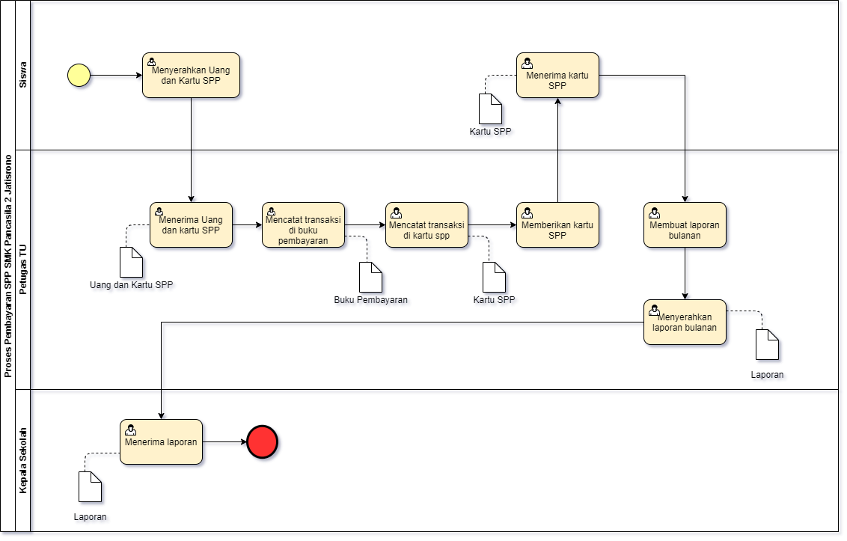

Gambar 1. BPMN Proses Bisnis Yang Sedang Berjalan

**2.2. Hasil Analisa Proses Bisnis**

**2.2.1. Masalah yang terjadi**

Berdasarkan hasil analisa yang telah dilakukan terdapat beberapa masalah yang terdapat pada proses bisnis yang sedang berjalan di antaranya adalah :

1. Proses pembayaran yang dilakukan oleh siswa pada saat jatuh tempo pembayaran SPP, menyebabkan antrean yang begitu panjang di ruangan Tata usaha hal ini menyebabkan terbuangnya banyak waktu, karena petugas harus teliti dalam melakukan pendataan transaksi pembayaran dengan jumlah antrean siswa yang banyak.
2. Dokumen yang masih berbentuk fisik, hal tersebut memungkinkan terjadinya kerusakan atau hilangnya dokumen. Selain itu jika siswa kehilangan kartu bayar, maka petugas akan kesulitan untuk mengetahui jumlah yang sudah dibayarkan oleh siswa
3. Sistem pengarsipan yang masuk berbentuk dokumen menggunakan lebih banyak ruang dan tempat yang mengakibatkan proses pembuatan laporan memakan banyak waktu
4. Lamanya pencarian data Pembayaran.

**2.2.2. Solusi Perbaikan**

Dari hasil analisis, maka solusi untuk memperbaiki proses bisnis yang sedang berjalan diantaranya :

1. Membangun sistem pembayaran SPP supaya siswa dapat melakukan pembayaran secara online dan tidak perlu membutuhkan dokumen fisik berupa kartu SPP.
2. Merancang sistem untuk membuat laporan dan penyimpanan data.
3. Membuat pengkodean pada pembayaran SPP dan disimpan di dalam sistem untuk menyajikan data dan informasi pembayaran SPP dengan cepat dan akurat.

**2.2.3. Deskripsi Proses Binsis Baru**

Secara umum gambaran sistem informasi yang akan dibangun meliputi beberapa fitur yang terdiri dari pembayaran spp, riwayat pembayaran, penginputan data siswa, pengolahan data pembayaran spp bulanan siswa. Dan dari sistem yang akan dibangun disediakan pula fasilitas untuk pencetakan laporan bagi masing masing fitur, dan kesemuanya itu telah terintegrasi dengan database.

Dari hal tersebut dapat dibuatkan prosedur sebagai berikut :

|  |  |
| --- | --- |
|  | Nama : SMK PANCASILA 2 JATISRONO  NPSN : 20337648  Alamat : NGRANDU GUNUNGSARI  Status Sekolah : SWASTA  Jenjang Pendidikan : SMK |
| **PROSEDUR**  **PEMBAYARAN SUMBANGAN PENGEMBANGAN PENDIDIKAN (SPP)** | |
| |  | | --- | | **1. DEFINISI** |   Sumbangan Pengembangan Pendidikan (SPP) Jumlah uang yang harus dibayar oleh seorang siswa untuk satu tahun ajaran dan pembayaran dilakukan pada awal tahun ajaran sesuai dengan jadwal yang telah ditetapkan   |  | | --- | | **2. UNIT TERKAIT** |  * Siswa * Petugas Tata Usaha * Kepala Sekolah  |  | | --- | | **3. KETENTUAN UMUM** |   Siswa SMK Pancasila 2 Jatisrono harus membayar SPP/administrasi pengelolaan di  awal semester agar siswa memperoleh hak untuk mendapat pelayanan akademik dan  administrasi pada semester berjalan.  Tujuan Pembayaran SPP   * Untuk memperlancar proses belajar mengajar pada Sekolah Pascasarjana USU * Untuk membiayai segala kegiatan di SMK Pancasila 2 Jatisrono seperti praktikum, pengelola dan pegawai, perawatan inventaris, dan lainnya  |  | | --- | | **4. PERSYARATAN** |   Persyaratan untuk membayar SPP bagi siswa sebagai berikut:   * Terdaftar sebagai siswa aktif pada semester berjalan * Membawa Kartu SPP dan uang pembayaran  |  | | --- | | **5. Prosedur** |   1. Prosedur pembayaran SPP  Siswa harus login ke dalam sistem dengan menggunakan username dan password yang sudah terdaftar pada sistem. Setelah berhasil login maka sistem akan menampilkan dashboard siswa. Untuk melakukan pembayaran siswa dapat memilih menu Tagihan SPP kemudian sistem akan menampilkan tagihan SPP yang harus dibayar, siswa dapat memilih tagihan yang akan dibayar, sistem akan menampilkan form pembayaran dan juga nomor rekening sekolah. Siswa harus melakukan pembayaran dengan cara transfer bank melalui nomor rekening yang sudah tertera, kemudian siswa harus mengunggah foto bukti pembayaran ke dalam form pembayaran. Setelah selesai melakukan pembayaran siswa harus menunggu Petugas TU mengkonfirmasi transaksi pembayaran, setelah transaksi pembayaran dikonfirmasi maka sistem akan otomatis mengubah status tagihan menjadi “lunas”. Untuk melihat riwayat transaksi pembayaran, siswa dapat memilih menu riwayat pembayaran, maka sistem akan menampilkan riwayat transaksi pembayaran SPP. Siswa dapat juga mencetak bukti transaksi pembayaran pada menu yang sudah disediakan. | |

Prosedur proses pembayaran spp tersebut dapat dimodelkan dengan BMPN pada gambar 2.2

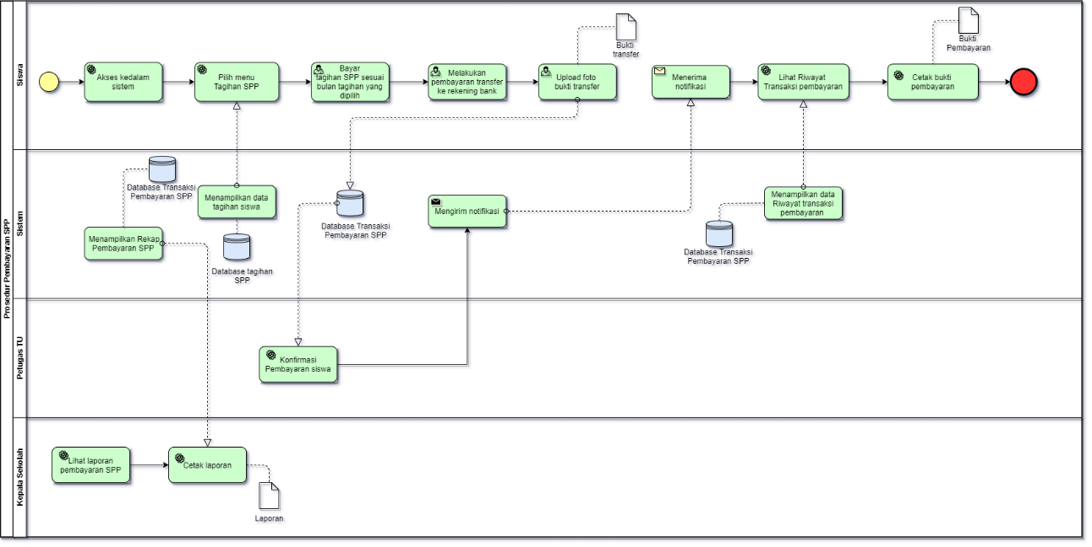

Gambar 2. BPMN Proses Bisnis Baru

## 2.3. User Requirment

### 2.3.1. Elisitasi Tahap I

Elisitasi tahap I merupakan daftar yang diperoleh dari hasil pengumpulan data dari lapangan yang dilakukan dengan cara observasi dan wawancara. Untuk membuat sistem pembayaran SPP yang terkomputerisasi, berikut lampiran elisitasi tahap I yang telah dibuat.

Tabel 1. Elisitasi Tahap I

|  |  |
| --- | --- |
| **Fungtional** | |
| **Analisa Kebutuhan** | |
| **Saya ingin Sistem Dapat** | |
| 1. | Siswa dapat melakukan login |
| 2. | Siswa dapat melihat data profile |
| 3. | Siswa dapat mengubah data profile |
| 4. | Siswa dapat melakukan penggantian password |
| 5. | Siswa dapat melihat informasi tagihan SPP |
| 6. | Siswa dapat melihat notifikasi tagihan pembayaran SPP |
| 7. | Siswa dapat melakukan transaksi pembayaran SPP |
| 8. | Siswa dapat melakukan pembayaran dengan mobile banking |
| 10. | Siswa dapat melakukan pembayaran dengan kartu debit |
| 11. | Siswa dapat melihat tunggakan SPP |
| 12. | Siswa dapat melihat detail riwayat transaksi pembayaran SPP |
| 13. | Siswa dapat mencetak bukti transaksi pembayaran SPP |
| 14. | Siswa dapat logout dari sistem |
| 15. | Petugas TU dapat melakukan login |
| 16. | Petugas TU dapat melihat data profil |
| 17.. | Petugas TU dapat mengubah data profil |
| 18. | Petugas TU dapat melakukan penggantian password |
| 19. | Petugas TU dapat mengelola data siswa |
| 20. | Petugas TU dapat melakukan update tagihan pembayaran SPP |
| 21. | Petugas TU dapat mengelola data transaksi pembayaran SPP |
| 22. | Petugas TU dapat mengkonfirmasi transaksi pembayaran SPP |
| 23. | Petugas TU dapat logout dari sistem |
| 24. | Kepala sekolah dapat melakukan login |
| 25. | Kepala sekolah dapat melakukan penggantian password |
| 26. | Kepala sekolah dapat melihat laporan pembayaran spp perbulan |
| 27. | Kepala sekolah dapat mencetak laporan |
| 28. | Kepala sekolah dapat logout dari sistem |
| **Non Fungtional.** | |
| **Saya Ingin Sistem Dapat** | |
| 1. | Sistem memiliki tampilan yang mudah dipahami |
| 2. | Sistem memiliki tampilan yang *responsive* |
| 3. | Sistem dapat diakses di perangkat PC atau *smartphone* |
| 4. | Sistem dapat diakses menggunakan banyak aplikasi browser |

### 2.3.2. Elisitasi Tahap II

Elisitasi tahap II disusun berdasarkan elisitasi tahap I yang kemudian di klasifikasikan dengan metode MDI.

Keterangan :

M: Mandatory (diperlukan)

D: Desirable (yang diinginkan)

I: Inessential (yang tidak mutlak diinginkan)

Tabel 2. Elisitasi Tahap II

|  |  |  |  |  |
| --- | --- | --- | --- | --- |
| **Fungtional** | |  |  |  |
| **Analisa Kebutuhan** | |  |  |  |
| **Saya ingin Sistem Dapat** | |  |  |  |
| **No.** | **Keterangan** | **M** | **D** | **I** |
| 1. | Siswa dapat melakukan login | √ |  |  |
| 2. | Siswa dapat mengubah data profile |  |  | √ |
| 3. | Siswa dapat melakukan penggantian password | √ |  |  |
| 4. | Siswa dapat melihat informasi tagihan SPP | √ |  |  |
| 5. | Siswa dapat melihat notifikasi tagihan pembayaran SPP |  |  | √ |
| 6. | Siswa dapat melakukan transaksi pembayaran SPP |  | √ |  |
| 7. | Siswa dapat melakukan pembayaran dengan mobile banking |  | √ |  |
| 8. | Siswa dapat melakukan pembayaran dengan kartu debit | √ |  |  |
| 9. | Siswa dapat melihat tunggakan SPP | √ |  |  |
| 10. | Siswa dapat melihat detail riwayat transaksi pembayaran SPP | √ |  |  |
| 11. | Siswa dapat mencetak bukti transaksi pembayaran SPP | √ |  |  |
| 12. | Siswa dapat logout dari sistem | √ |  |  |
| 13. | Petugas TU dapat melakukan login | √ |  |  |
| 14. | Petugas TU dapat melakukan penggantian password | √ |  |  |
| 17. | Petugas TU dapat mengelola data siswa | √ |  |  |
| 18. | Petugas TU dapat melakukan update tagihan pembayaran SPP | √ |  |  |
| 19. | Petugas TU dapat mengelola data transaksi pembayaran SPP | √ |  |  |
| 20. | Petugas TU dapat mengkonfirmasi transaksi pembayaran SPP | √ |  |  |
| 21. | Petugas TU dapat logout dari sistem | √ |  |  |
| 22. | Kepala sekolah dapat melakukan login | √ |  |  |
| 23. | Kepala sekolah dapat melakukan penggantian password | √ |  |  |
| 24. | Kepala sekolah dapat melihat rekap pembayaran spp | √ |  |  |
| 25. | Kepala sekolah dapat mencetak laporan | √ |  |  |
| 26. | Kepala sekolah dapat logout dari sistem | √ |  |  |
| **Non Fungtional** | |  |  |  |
| **Saya Ingin Sistem Dapat** | |  |  |  |
| 1. | Sistem memiliki tampilan yang mudah dipahami | √ |  |  |
| 2. | Sistem memiliki tampilan yang *responsive* | √ |  |  |
| 3. | Sistem dapat diakses di perangkat PC atau *smartphone* | √ |  |  |
| 4. | Sistem dapat diakses menggunakan banyak aplikasi browser | √ |  |  |

Tabel 2.2 Elisitasi Tahap II

### 2.3.3. Elisitasi Tahap III

Elisitasi Tahap III merupakan hasil penyusutan dari elisitasi tahap II dengan cara mengeliminasi semua requirment yang optionnya I pada metode MDI. Selanjutnya semua requirment yang tersisa diklasifikasikan kembali melalui metode TOE.

Keterangan:

T (Technical) : Tingkat kesulitan dalam pengembangan sistem yang akan dibuat.

O (Operational) : Tingkat kesulitan dalam penggunaan sistem oleh usernya.

E (Economical) : Tingkat biaya yang dibutuhkan dalam pengembangan sistem, karena teknik pembuatan dan pemakaiannya sulit serta biayanya mahal.

H (High) : Sulit untuk dikerjakan

M (Middle) : Mampu untuk dikerjakan

L (Low) : Mudah untuk dikerjakan

Tabel 3. Elistasi Tahap III

|  |  |  |  |  |  |  |  |  |  |  |
| --- | --- | --- | --- | --- | --- | --- | --- | --- | --- | --- |
| **Fungtional** | |  |  |  |  |  |  |  |  |  |
| **Analisa Kebutuhan** | |  |  |  |  |  |  |  |  |  |
| **Saya Ingin Sistem Dapat** | |  | **T** |  |  | **O** |  |  | **E** |  |
| No. | **Keterangan** | **H** | **M** | **L** | **H** | **M** | **L** | **H** | **M** | **L** |
| 1. | Siswa dapat melakukan login |  |  | √ |  |  | √ |  |  | √ |
| 2. | Siswa dapat mengubah data profile |  |  | √ |  |  | √ |  |  | √ |
| 3. | Siswa dapat melakukan penggantian password |  |  | √ |  |  | √ |  |  | √ |
| 4. | Siswa dapat melihat informasi tagihan SPP |  |  | √ |  |  | √ |  |  | √ |
| 5. | Siswa dapat melihat notifikasi tagihan pembayaran SPP | √ |  |  |  |  | √ |  |  | √ |
| 6. | Siswa dapat melakukan transaksi pembayaran SPP |  |  | √ |  |  | √ |  |  | √ |
| 7. | Siswa dapat melakukan pembayaran dengan mobile banking | √ |  |  |  | √ |  | √ |  |  |
| 8. | Siswa dapat melakukan pembayaran dengan kartu debit | √ |  |  |  | √ |  | √ |  |  |
| 9. | Siswa dapat melihat tunggakan  SPP |  |  | √ |  |  | √ |  |  | √ |
| 10. | Siswa dapat melihat detail  riwayat transaksi pembayaran SPP |  |  | √ |  |  | √ |  |  | √ |
| 11. | Siswa dapat mencetak bukti transaksi pembayaran SPP |  |  | √ |  |  | √ |  |  | √ |
| 12. | Siswa dapat logout dari sistem |  |  | √ |  |  | √ |  |  | √ |
| 13. | Petugas TU dapat melakukan login |  |  | √ |  |  | √ |  |  | √ |
| 14. | Petugas TU dapat melakukan penggantian password |  |  | √ |  |  | √ |  |  | √ |
| 17. | Petugas TU dapat mengelola data siswa |  |  | √ |  |  | √ |  |  | √ |
| 18. | Petugas TU dapat melakukan update tagihan pembayaran SPP |  |  | √ |  |  | √ |  |  | √ |
| 19. | Petugas TU dapat mengelola data transaksi pembayaran SPP |  |  | √ |  |  | √ |  |  | √ |
| 20. | Petugas TU dapat mengkonfirmasi transaksi pembayaran SPP |  |  | √ |  |  | √ |  |  | √ |
| 21. | Petugas TU dapat logout dari sistem |  |  | √ |  |  | √ |  |  | √ |
| 22. | Kepala sekolah dapat melakukan login |  |  | √ |  |  | √ |  |  | √ |
| 23. | Kepala sekolah dapat melakukan penggantian password |  |  | √ |  |  | √ |  |  | √ |
| 24. | Kepala sekolah dapat melihat rekap pembayaran spp |  |  | √ |  |  | √ |  |  | √ |
| 25. | Kepala sekolah dapat mencetak laporan |  |  | √ |  |  | √ |  |  | √ |
| 26. | Kepala sekolah dapat logout dari sistem |  |  | √ |  |  | √ |  |  | √ |
| **Non Fungtional** | | | | |  | |  |  | |  |
| **Saya Ingin Sistem Dapat** | | | | |  | |  |  | |  |
| 1. | Sistem memiliki tampilan yang mudah dipahami |  | √ |  |  | √ |  |  |  | √ |
| 2. | Sistem memiliki tampilan yang *responsive* |  |  | √ |  |  | √ |  |  | √ |
| 3. | Sistem dapat diakses di perangkat PC atau *smartphone* |  |  | √ |  | √ |  |  |  | √ |
| 4. | Sistem dapat diakses menggunakan banyak aplikasi browser |  | √ |  |  | √ |  |  | √ |  |

Tabel 2.3 Elisitasi Tahap III

### 2.3.4. Final Elisitasi

Final draft elisitasi merupakan bentuk akhir dari tahap-tahap elisitasi yang dapat dijadikan acuan dan dasar pengembangan sistem informasi penelitian yang akan dibentuk. Berdasarkan elisitasi tahap III, dihasilkan requirment final untuk mempermudah dalam membuat suatu sistem informasi pembayaran SPP.

Tabel 4. Final Elisitasi

|  |  |
| --- | --- |
| **Fungtional** | |
| **Analisa Kebutuhan** | |
| **Saya ingin Sistem Dapat** | |
|  | Siswa dapat melakukan login |
|  | Siswa dapat melakukan penggantian password |
|  | Siswa dapat melihat informasi tagihan SPP |
|  | Siswa dapat melakukan transaksi pembayaran SPP |
|  | Siswa dapat melihat riwayat transaksi pembayaran SPP |
|  | Siswa dapat mencetak bukti transaksi pembayaran SPP |
|  | Petugas TU dapat melakukan login |
|  | Petugas TU dapat melakukan penggantian password |
|  | Petugas TU dapat mengelola data siswa |
|  | Petugas TU dapat melakukan update tagihan pembayaran SPP |
|  | Petugas TU dapat mengelola data transaksi pembayaran SPP |
|  | Petugas TU dapat mengkonfirmasi transaksi pembayaran SPP |
|  | Kepala sekolah dapat melakukan login |
|  | Kepala sekolah dapat melakukan penggantian password |
|  | Kepala sekolah dapat melihat rekap pembayaran spp |
|  | Kepala sekolah dapat mencetak laporan |
| **Non Fungtional.** | |
| **Saya Ingin Sistem Dapat** | |
| 1. | Sistem memiliki tampilan yang mudah dipahami |
| 2. | Sistem memiliki tampilan yang *responsive* |
| 3. | Sistem dapat diakses di perangkat PC atau *smartphone* |
| 4.. | Sistem dapat diakses menggunakan banyak aplikasi browser |

Tabel 2.3 Final Elisitasi

## 2.4. Diagram Konteks

Diagram konteks merupakan alat untuk struktur analisis. Pendekatan terstruktur ini mencoba untuk menggambarkan sistem secara garis besar atau secara keseluruhan. Diagram konteks menggambarkan secara umum proses yang terjadi pada program pembayaran SPP yang akan dibangun terdapat pada gambar 3.

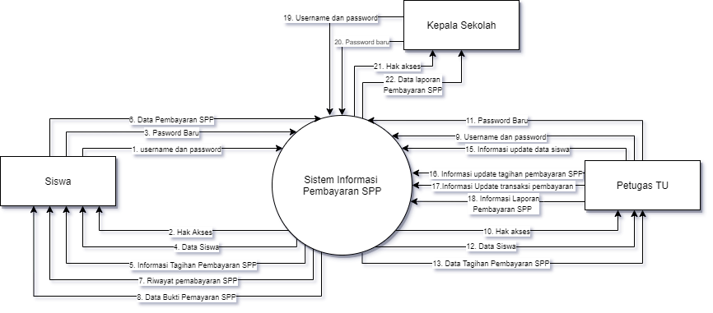

Gambar 3. Diagram Konteks Sistem Informasi Pembayaran SPP

## 2.5. Flowchart System

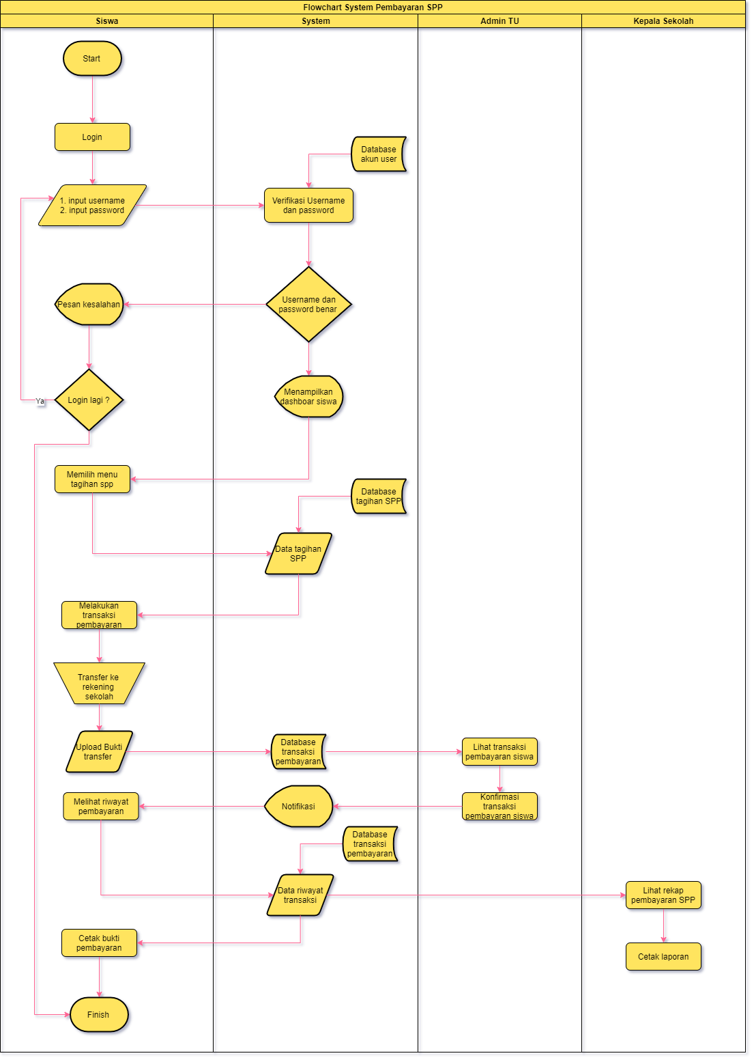

Gambar 4 Flowchart System

**BAB 3**

**PERANCANGAN DAN PENGEMBANGAN**

Perancangan dan pengembangan merupakan tindak lanjut dari hasil analisa sehingga dapat dihasilkan suatu perancangan sistem yang diperlukan dalam pembuatan perangkat lunak yaitu Sistem Informasi Pembayaran SPP Berbasis Web pada SMK Pancasila 2 Jatisrono.

Tahap ini untuk menyusun sistem baru dan menuangkan secara tertulis kegiatan yang dilakukan. Perancangan sistem di gunakan untuk memperlihatkan bagaimana aliran informasi dalam sistem informasi dengan menggunakan UML, yang meliputi Use Case Diagram, Class Diagram, Sequence Diagram dan Activity Diagram.

**3.1 Use Case Diagram**

Use Case Diagram terdiri dari aktor, user dan serta hubungannya. Use case diagram digunakan untuk menjelaskan kegiatan apa saja yang dapat dilakukan oleh user atau pengguna sistem yang sedang berjalan. Use case diagram user di tunjukkan oleh Gambar

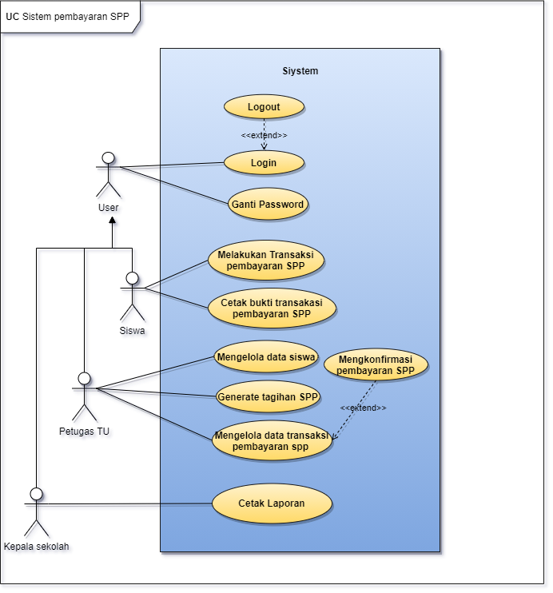

Gambar 5 Use Case Diagram Sistem informasi Pembayaran SPP

## 3.2. Spesifikasi Use Case

1. Spesifikasi Use case Login

Tabel 5 Spesifikasi Use Case Login

|  |  |  |
| --- | --- | --- |
| Name | **Login** | |
| Actors | **User** | |
| Trigger | ***Actors* klik tombol login** | |
| Precondition | ***Actors* telah memiliki *username* dan *password*** | |
| Postcondition | ***Redirect* ke halaman Beranda/*Dashboard* sesuai hak akses dari masing-masing *actors*** | |
| Success Scenario | **Actors** | **System** |
| 1. Memasukkan username dan password | 2. Validasi username dan password |
|  | 3. Menampilkan halaman Beranda/*Dashboard* sesuai hak akses |
| Alternative Flows | **Actors** | **System** |
| 1. Memasukkan username dan password yang tidak valid | 2. Validasi username dan password |
|  | 3. Menampilkan pesan username atau password salah |
| 4. Memasukkan username dan password yang valid | 5.Validasi username dan password |
|  | 6. Menampilkan halaman Beranda/*Dashboard* sesuai hak akses |

2. Spesifikasi Use Case Logout

Tabel 6 Spesifikasi Use Case Logout

|  |  |  |
| --- | --- | --- |
| **Name** | **Logout** | |
| **Actors** | **Siswa, Petugas TU, dan kepala sekolah** | |
| **Trigger** | ***Actors* klik tombol logout** | |
| **Precondition** | ***Actors* sudah login ke dalam system** | |
| **Postcondition** | ***Redirect* ke halaman login** | |
| **Success Scenario** | **Actors** | **System** |
| 1. Memilih menu logout | 2. Mengakhiri sesi dan menampilkan halaman login |

3. Spesifikasi Use Case Ganti Password

Tabel 7 Spesifikasi Use Case Ganti Password

|  |  |  |
| --- | --- | --- |
| **Name** | **Ganti Password** | |
| **Actors** | **User** | |
| **Trigger** | ***Actors* klik tombol ganti password** | |
| **Precondition** | ***Actors* telah memiliki password** | |
| **Postcondition** | **Password berhasil diganti** | |
| **Success Scenario** | **Actors** | **System** |
| 1. Memasukkan password lama | 2. Validasi password lama |
| 3. Memasukkan password baru |  |
| 4. Klik tombol simpan | 5. Menampilkan pesan berhasil “Password berhasil diganti” |
| **Alternative Flows** | **Actors** | **System** |
| 1. Memasukkan password lama yang tidak valid | 2.Validasi password lama |
|  | 3. Menampilkan pesan gagal “Password salah” |
| 4. Memasukkan password lama yang valid | 5. Validasi password lama |
| 6. Memasukan password baru |  |
| 7. Klik tombol simpan | 8. Menampilkan pesan berhasil “Password berhasil diganti” |

4. Spesifikasi Use Case Transaksi pembayaran SPP

Tabel 8 Spesifikasi Use Case Transaksi pembayaran SPP

|  |  |  |
| --- | --- | --- |
| **Name** | **Transaksi pembayaran SPP** | |
| **Actors** | **Siswa** | |
| **Trigger** | **Siswa klik tombol bayar tagihan** | |
| **Precondition** | **Siswa telah login ke System** | |
| **Postcondition** | **Pembayaran SPP terbayar** | |
| **Success Scenario** | **Actors** | **System** |
| 1. Memilih menu tagihan spp | 2. Menampilkan informasi tagihan SPP |
| 3. Pilih detail tagihan | 4. Menampilkan detail tagihan |
| 5. Pilih bayar tagihan | 6. Menampilkan form pembayaran |
| 7. Mengisi data transaksi pembayaran |  |
| 8. Klik tombol bayar | 9. Menampilkan pesan “sukses melakukan pembayaran, tunggu konfirmasi dari petugas tu” |

5. Spesifikasi Use Case Cetak bukti pembayaran SPP

Tabel 9 Spesifikasi Use Case Cetak bukti pembayaran SPP

|  |  |  |
| --- | --- | --- |
| **Name** | **Cetak bukti pembayaran SPP** | |
| **Actors** | **Siswa** | |
| **Trigger** | **Siswa klik tombol cetak bukti transaksi** | |
| **Precondition** | **Siswa telah melakukan transaksi pembayaran** | |
| **Postcondition** | **Tampil bukti transaksi pembayaran SPP format pdf** | |
| **Success Scenario** | **Actors** | **System** |
| 1. Memilih menu riwayat transaksi pembayaran | 2. Menampilkan informasi transaksi pembayaran |
| 3. Klik detail transaksi | 4. Menampilkan detail  transaksi pembayaran |
| 5. Klik cetak bukti transaksi | 6. Menampilkan bukti transaksi  pembayaran SPP format pdf |

6. Spesifikasi Use Case Mengelola data siswa

Tabel 10 Spesifikasi Use Case Mengelola data siswa

|  |  |  |
| --- | --- | --- |
| **Name** | **Mengelola data siswa** | |
| **Actors** | **Admin** | |
| **Trigger** | **Admin klik menu update data siswa** | |
| **Precondition** | **System menampilkan tabel data siswa** | |
| **Postcondition** | **Data siswa tersimpan pada database** | |
| **Success Scenario** | **Actors** | **System** |
| 1. Memilih menu kelola data siswa | 2. Menampilkan tabel data siswa |
| 3. Memilih tambah data siswa | 4. Menampilkan form tambah data siswa |
| 5. Memasukkan data siswa |  |
| 6. Klik simpan | 7. Menampilkan pesan berhasil “Data siswa berhasil ditambahkan” |
|  | 8. Menampilkan tabel data siswa |
| 9. Memilih data siswa untuk  diedit | 11. Menampilkan form berisi data siswa yang akan diedit |
| 10. Klik tombol edit |  |
| 12. Melakukan perubahan pada data siswa |  |
| 13. Klik Simpan | 14. Menampilkan pesan berhasil “Data siswa berhasil diupdate” |
| 16. Memilih data siswa untuk dihapus | 15. Menampilkan tabel data siswa |
| 17. Klik tombol hapus | 18. Menampilkan konfirmasi pesan “Apakah anda yakin untuk menghapus data ini” tampil tombol pilihan “Hapus” dan “Batal” |
| 19. Memilih tombol hapus | 20. Menampilkan pesan berhasil “Data berhasil dihapus” |
|  | 21. Menampilkan tabel data siswa |

7. Spesifikasi Use Case Generate tagihan SPP

Tabel 11 Spesifikasi Use Case Generate tagihan SPP

|  |  |  |
| --- | --- | --- |
| **Name** | **Generate tagihan SPP** | |
| **Actors** | **Admin** | |
| **Trigger** | **Admin klik tombol tambah tagihan periode baru** | |
| **Precondition** | **Periode pembayaran sebelumnya telah selesai** | |
| **Postcondition** | **Tagihan spp siswa bertambah** | |
| **Success Scenario** | **Actors** | **System** |
| 1. Memilih menu generate tagihan | 2. Menampilkan data tagihan SPP siswa |
| 3. generate tagihan | 4. Menampilkan form penambahan tagihan SPP siswa |
| 5. Memasukkan data tagihan spp siswa baru |  |
|  | 6. Sistem menambahakan tagihan SPP siswa |

8. Spesifikasi Use Case Mengelola data Transaksi Pembayaran SPP

Tabel 12 Spesifikasi Use Case Mengelola data Transaksi Pembayaran SPP

|  |  |  |
| --- | --- | --- |
| **Name** | **Mengelola data Transaksi Pembayaran SPP** | |
| **Actors** | **Admin** | |
| **Trigger** | **Admin melakukan update Transaksi Siswa** | |
| **Precondition** | **Terdapat siswa yang telah melakukan transaksi** | |
| **Postcondition** | **Data transaksi terupdate** | |
| **Success Scenario** | **Admin** | **System** |
| 1. Memilih menu kelola transaksi siswa | 2. Menampilkan tabel data transaksi pembayaran SPP siswa |
| 3. Memilih tambah transaksi | 4. Menampilkan form transaksi  pembayaran |
| 5. Memasukkan data transaksi |  |
| 6. Klik simpan | 7. Menampilkan pesan “transaksi  pembayaran berhasil” |
|  | 8. Menampilkan tabel data transaksi pembayaran SPP siswa |
| 9. Pilih data transaksi yang akan diedit |  |
| 10. Klik tombol edit | 11. Menampilkan form edit transaksi |
| 12. Melakukan perubahan pada data transaksi |  |
| 13. Klik Simpan | 14. Menampilkan pesan berhasil “ transaksi pembayaran  berhasil diubah” |
|  | 15. Menampilkan tabel data transaksi pembayaran SPP siswa |
| 16. Memilih data transaksi untuk dihapus |  |
| 17. Klik tombol hapus | 18. Menampilkan konfirmasi pesan “Apakah anda yakin untuk menghapus data ini” tampil tombol pilihan “Hapus” dan “Batal” |
| 19. Memilih tombol hapus | 20. Menampilkan pesan berhasil “Data berhasil dihapus” |
|  | 21. Menampilkan tabel data transaksi pembayaran SPP siswa |

9. Spesifikasi Use Case Mengkonfirmasi transaksi pembayaran SPP

Tabel 13 Spesifikasi Use Case Mengkonfirmasi transaksi pembayaran SPP

|  |  |  |
| --- | --- | --- |
| **Name** | **Mengkonfirmasi transaksi pembayaran SPP** | |
| **Actors** | **Admin** | |
| **Trigger** | **Admin klik tombol konfirmasi** | |
| **Precondition** | **Terdapat Siswa yang telah melakukan transaksi pembayaran SPP** | |
| **Postcondition** | **Transaksi Pembayaran siswa telah dikonfimasi** | |
| **Success Scenario** | **Actors** | **System** |
| 1. Pilih menu transaksi pembayaran SPP | 2. Menampilkan tabel data transaksi pembayaran SPP siswa |
| 3. Pilih detail transaksi  pembayaran spp siwa | 4. Menampilkan detail transaksi pembayaran spp siswa |
| 5. Konfirmasi pembayaran SPP | 6. Ubah status pembayaran siswa menjadi “Lunas” |

10. Spesifikasi Use Case Cetak Laporan

Tabel 14 Spesifikasi Use Case Cetak Laporan

|  |  |  |
| --- | --- | --- |
| **Name** | **Cetak Laporan** | |
| **Actors** | **Kepala sekolah** | |
| **Trigger** | **Klik tombol cetak laporan** | |
| **Precondition** | **Terdapat rekap transaksi pembayaran** | |
| **Postcondition** | **Tampil laporan rekap transaksi pembayaran SPP format pdf** | |
| **Success Scenario** | **Actors** | **System** |
| 1. Pilih menu Laporan pembayaran SPP | 2. Menampilkan data transaksi pembayaran SPP siswa |
| 3. Cetak laporan | 4. Generate dokumen laporan |

**3.3. Activity Diagram**

Activity diagram berfungsi untuk menggambarkan proses bisnis dan urutan aktivitas dalam sebuah proses, memperlihatkan urutan aktifitas proses pada sistem. Activity diagram dibuat berdasarkan sebuah atau beberapa Use Case pada Use Case diagram. Sebuah aktivitas dapat direalisasikan oleh satu Use Case atau lebih. Aktivitas menggambarkan proses yang berjalan, sementara Use Case

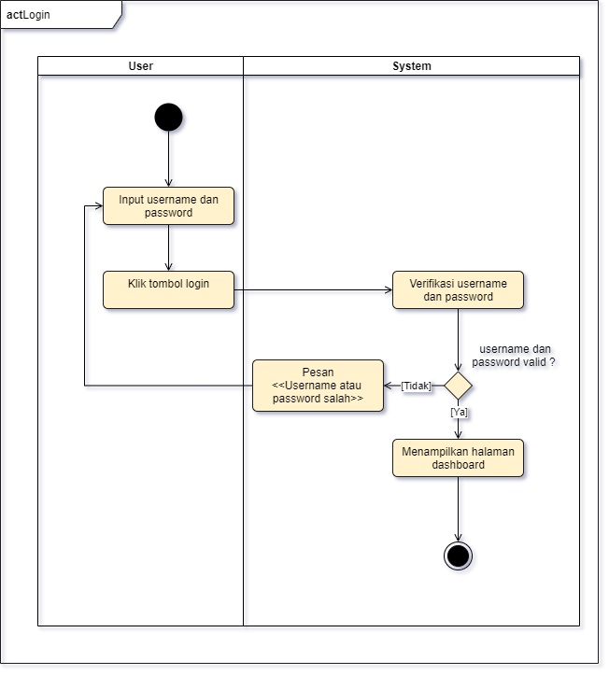

**Gambar 6.** Activity Diagram Login

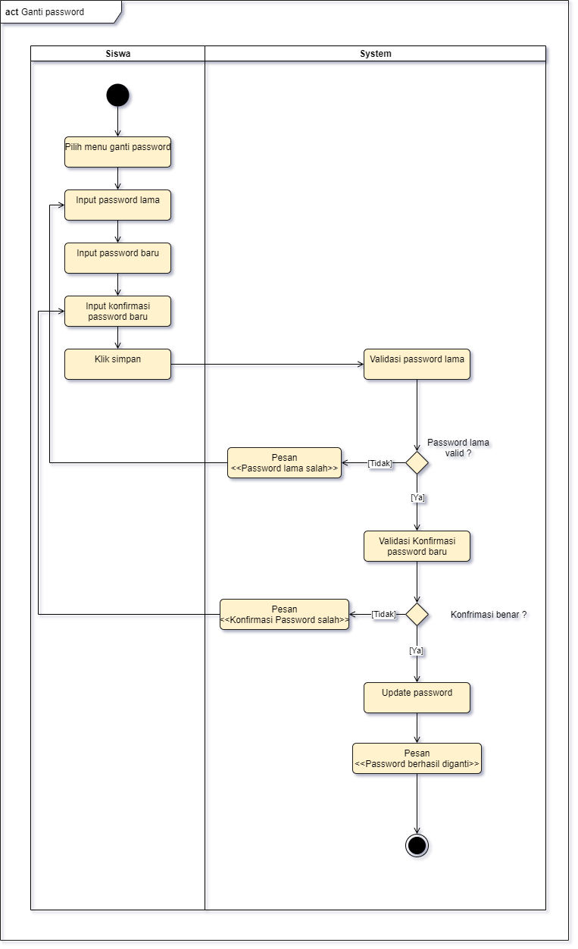

**Gambar 7**. Activity Diagram Ganti password

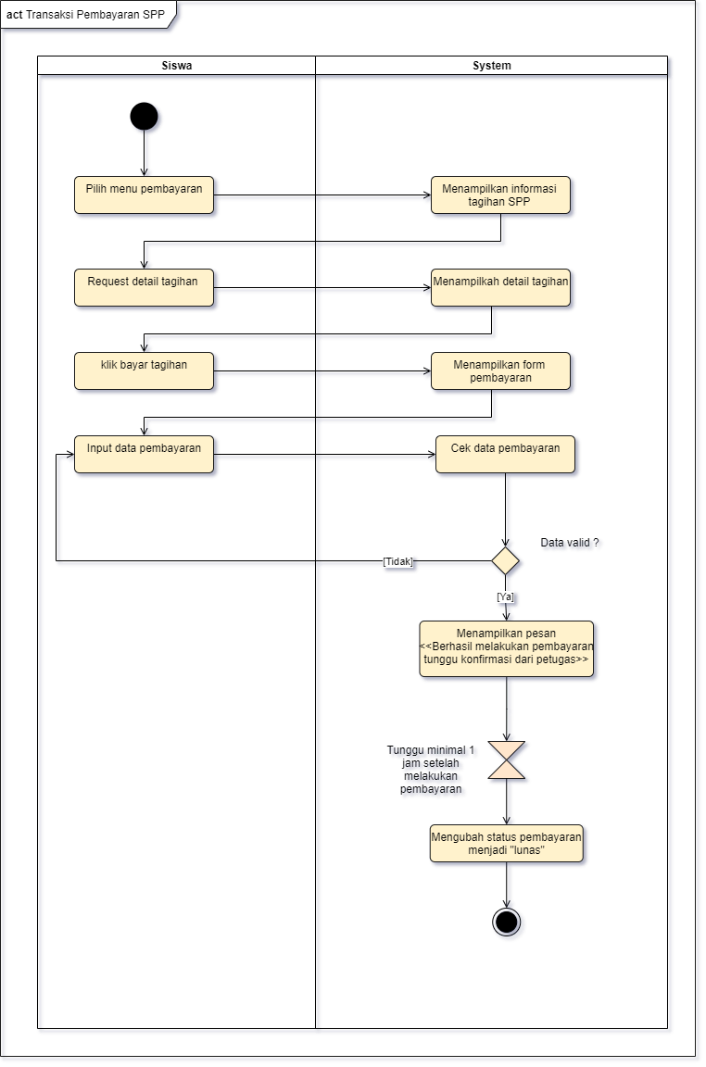

**Gambar 8.** Activity Diagram Transaksi pembayaran spp

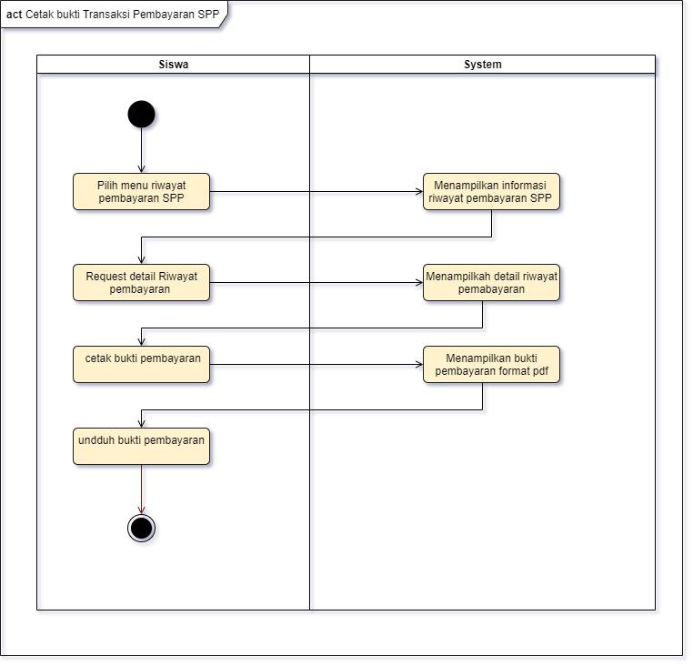

**Gambar 9.** Activity Diagram Cetak bukti Transaksi pembayaran spp

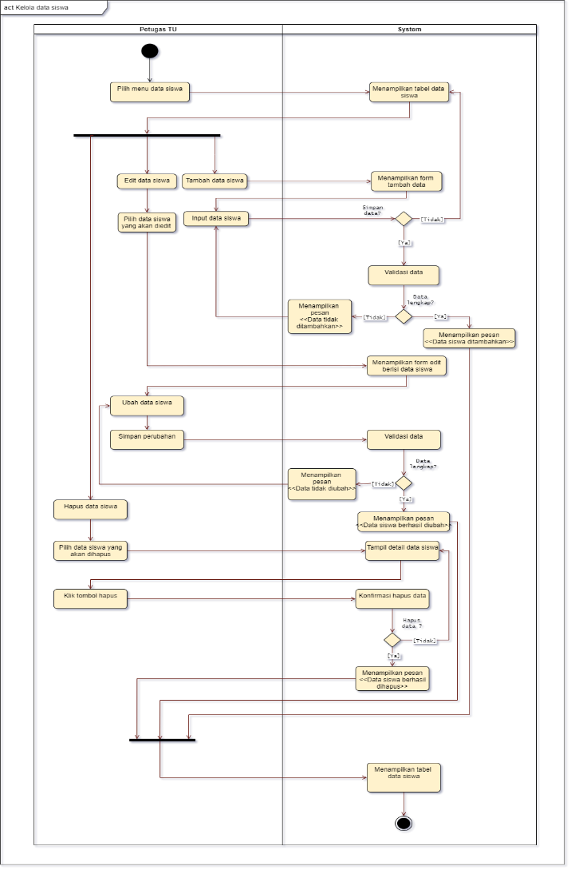

**Gambar 10**. Activity Diagram Kelola data siswa

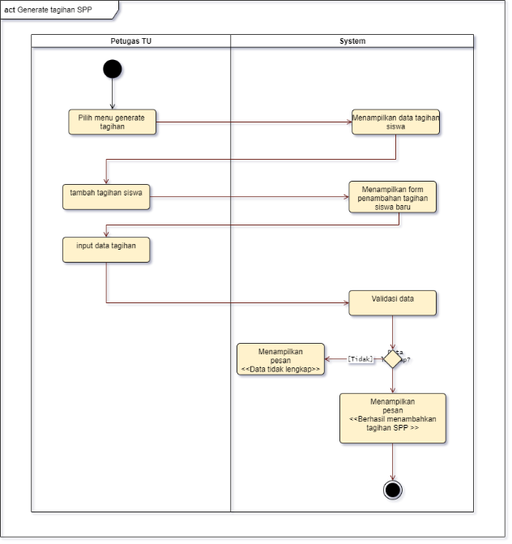

**Gambar 11.** Activity Diagram generate tagihan spp

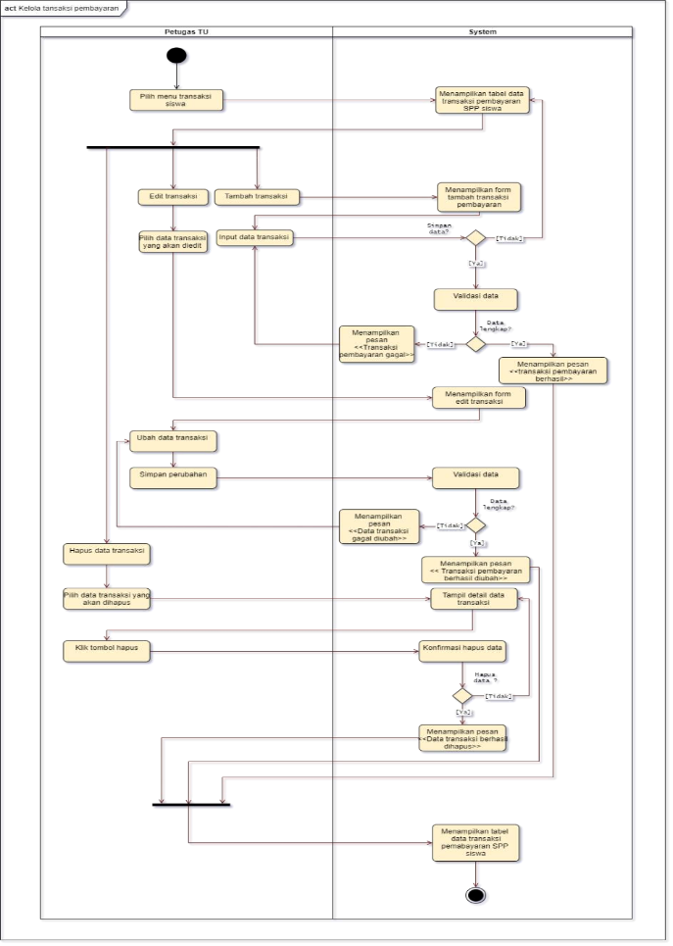

**Gambar 12.** Activity Diagram kelola transaksi pembayaran SPP

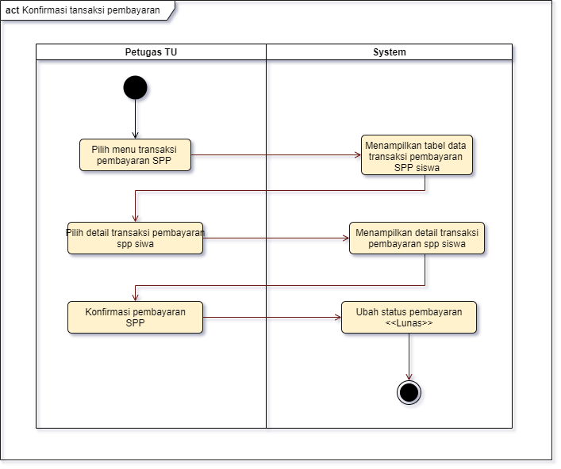

**Gambar 13.** Activity Diagram Konfirmasi transaksi pembayaran

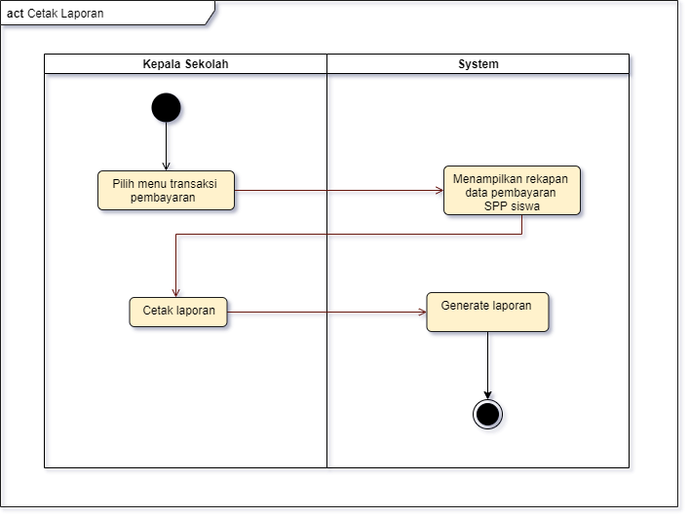

**Gambar 14.** Activity Diagram Cetak laporan

**3.4. Class Diagram**

Class diagram adalah model statis yang menggambarkan struktur dan deskripsi class serta hubungannya antara class. Class terdiri dari nama kelas, atribut dan operasi/methode. Berikut di bawah ini adalah Gambar Kelas Diagram Sistem Informasi Pembayaran SPP :

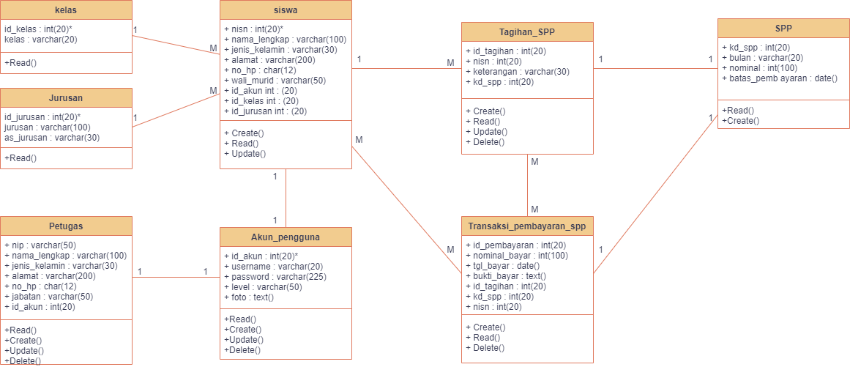

**Gambar 15.** Class Diagram Sistem Informasi Pembayaran SPP

**Desain Database**

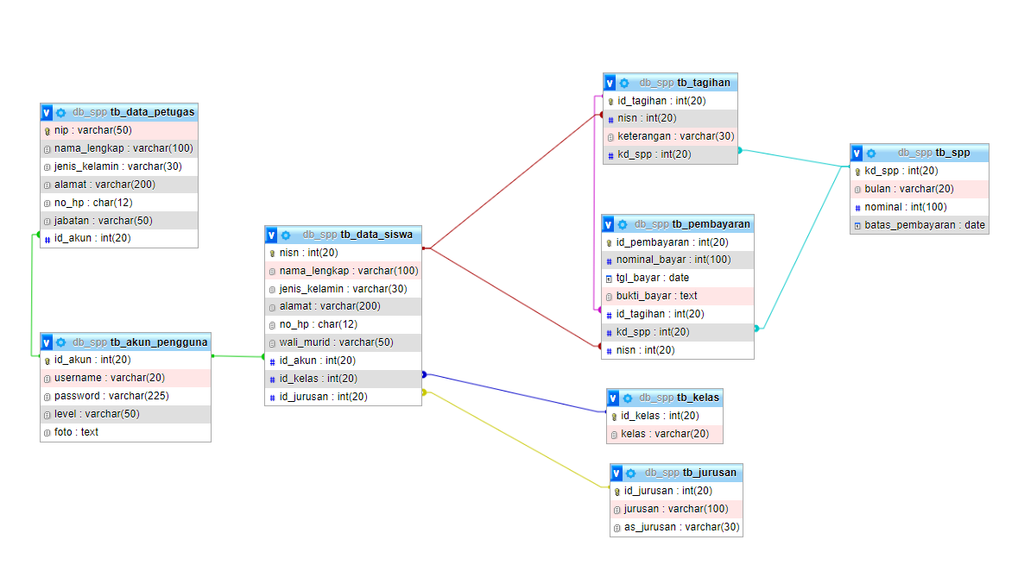

**3.5. Squence Diagram**

Menggambarkan mengenai alur tiap proses, dimana nantinya digambarkan melalui interface-interface berupa actor, control, entity, dan lain-lain. Sub bab ini akan digambarkan beberapa proses sistem ke dalam sequence diagram.

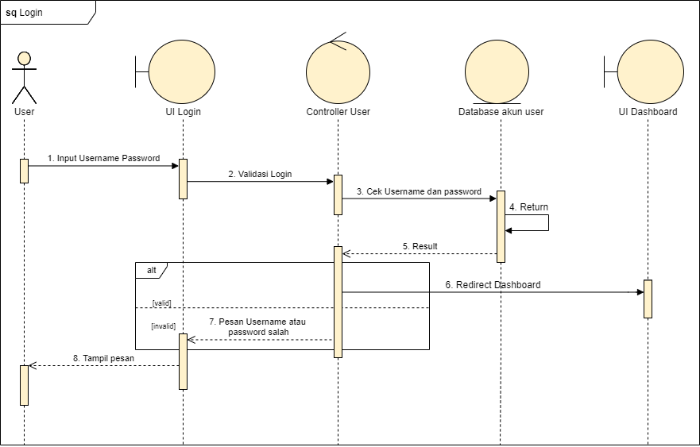

**Gambar 16.** Squence Diagram User Login

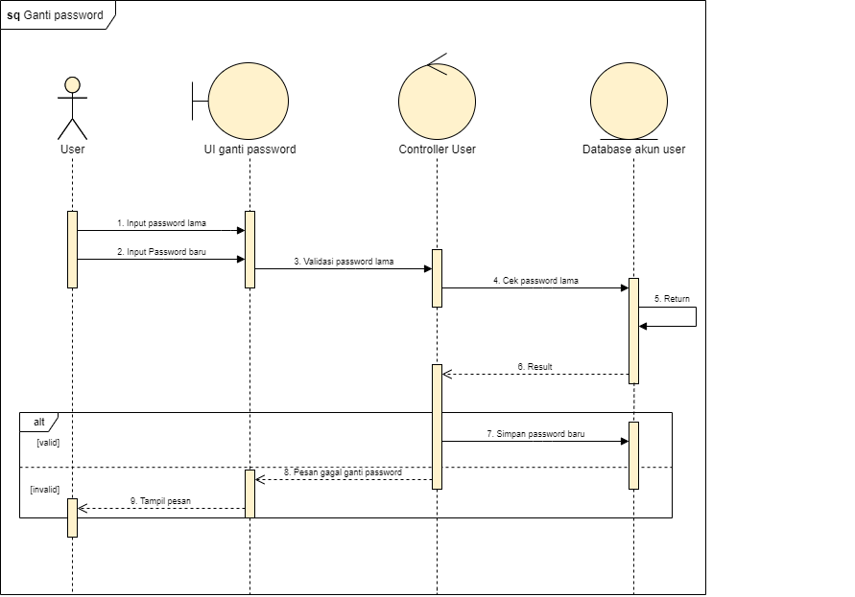

**Gambar 17.** Squence Diagram User Ganti Password

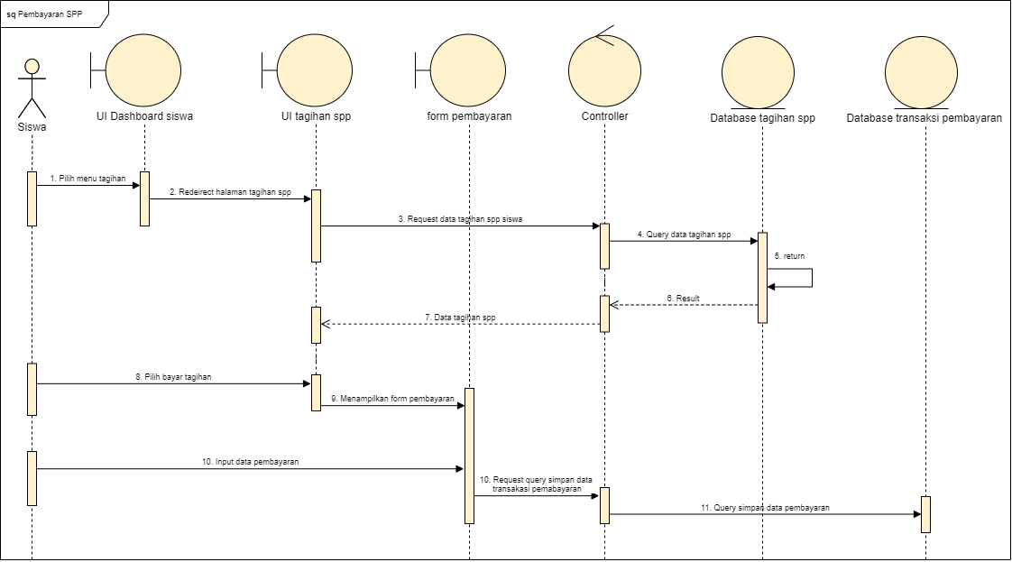

**Gambar 18**. Squence Diagram Transaksi Pembayaran SPP

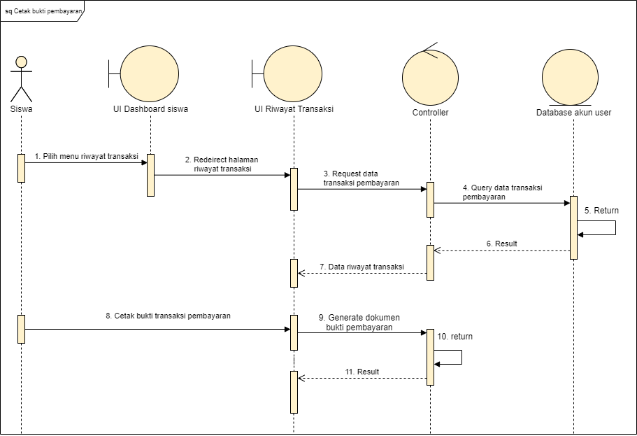

**Gambar 19**. Squence Diagram Cetak bukti pembayaran spp

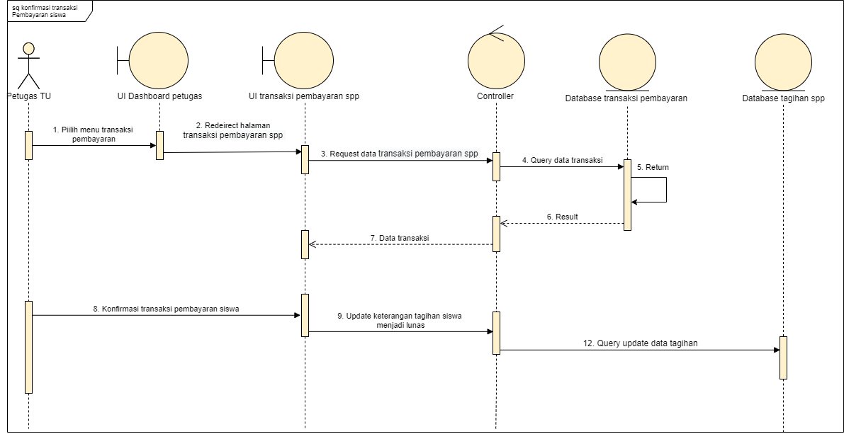

**Gambar 20**. Squence Diagram Konfirmasi Transaksi Pembayaran SPP

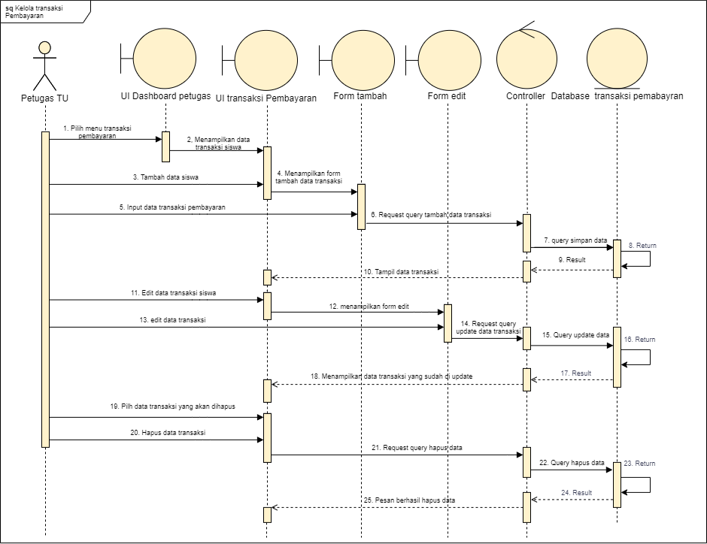

**Gambar 21**. Squence Diagram Kelola Transaksi Pembayaran SPP

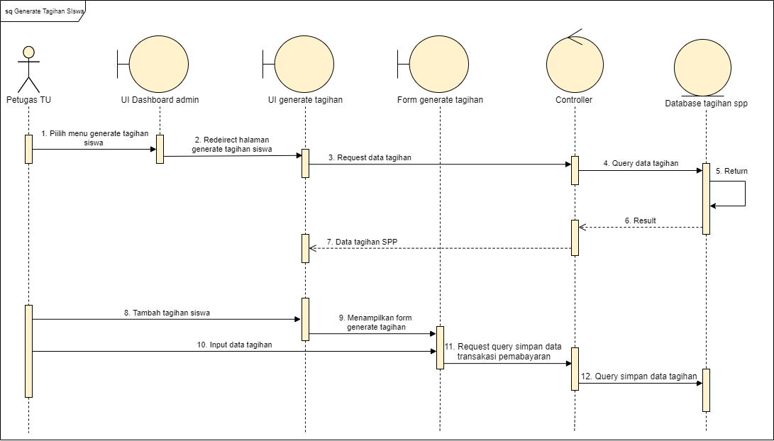

**Gambar 22.** Squence Diagram Generate tagihan spp siswa

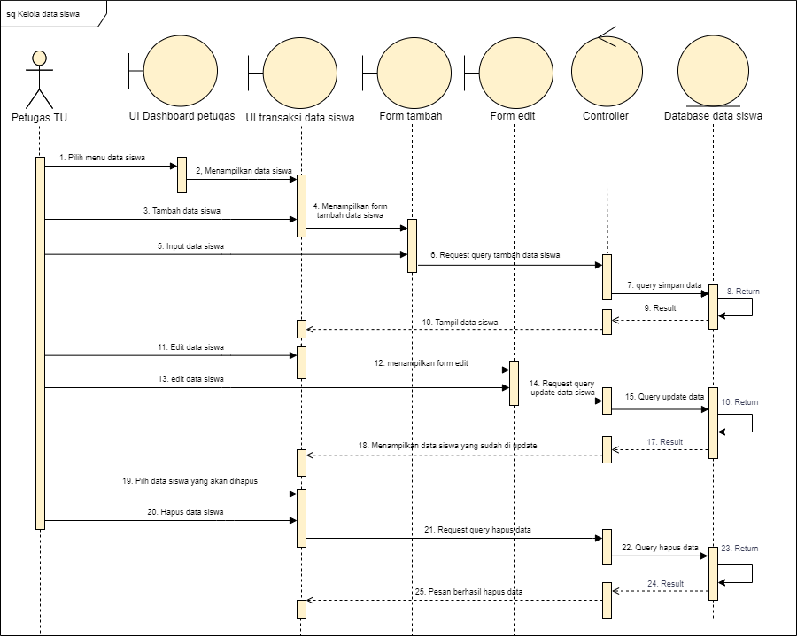

**Gambar 23.** Squence Diagram Kelola data siswa

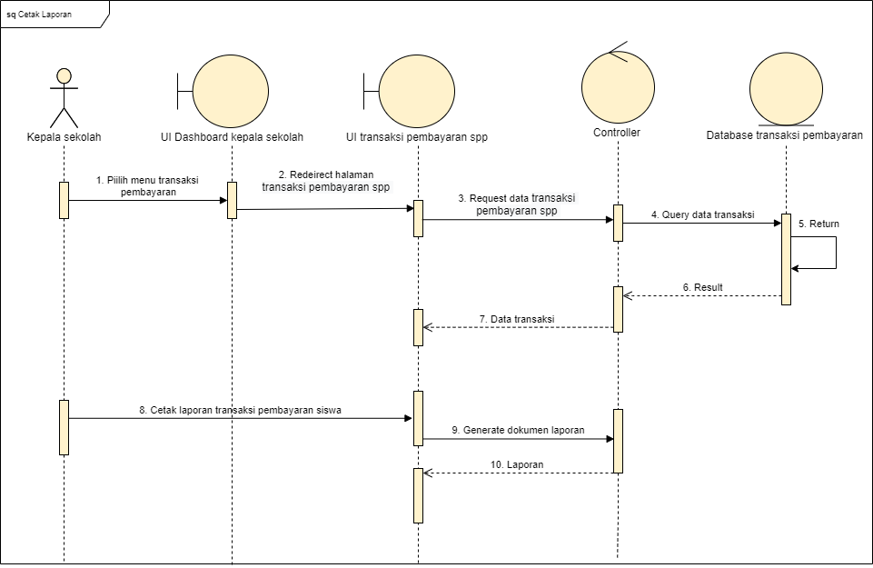

**Gambar 24**. Squence Diagram Cetak Laporan

**3.7. Moc-up & Prototype**

**3.7.1 Desain Moc-up**

Perancangan desain mock-up sistem informasi pembayaran SPP berbasis web pada SMK Pancasila 2 Jatisrono sebagai berikut :

1. Desain mock-up halaman login

Desain mock-up halaman login ditunjukkan oleh gambar 25.

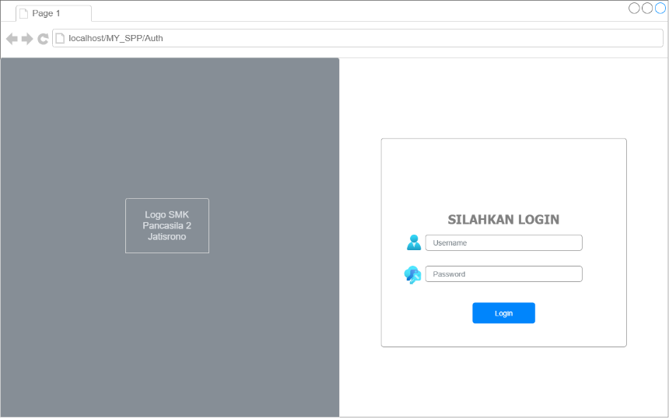

**Gambar 25.** Mock-up halaman login:

Gambar 25. di atas merupakan tampilan halaman login pada sistem informasi pembayaran SPP. Tampilan tersebut terdapat kolom untuk memasukan username dan password untuk login.

1. Desain mock-up halaman Dashboard siswa

Desain mock-up halaman Dashboard siswa ditunjukkan oleh gambar 26.

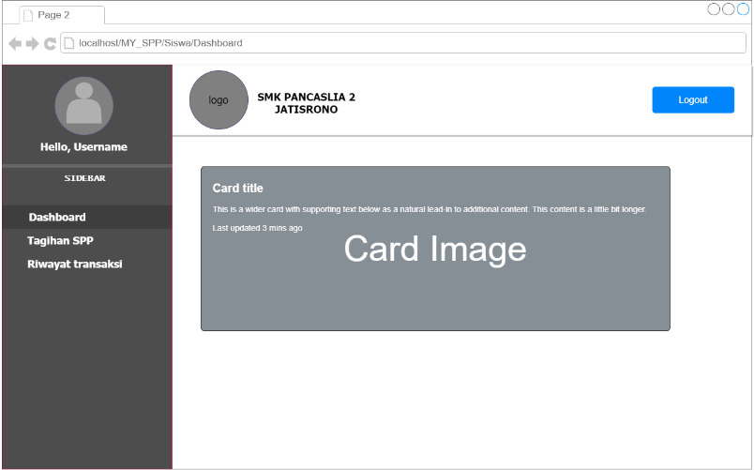

**Gambar 26.** Mock-up halaman Dashboard siswa

Gambar 26. di atas merupakan tampilan menu Dashboard siswa pada sistem informasi pembayaran SPP. Tampilan tersebut terdapat card image yang nantinya akan berupa ucapan selamat datang.

3. Desain mock-up halaman Tagihan siswa

Desain mock-up halaman Tagihan siswa ditunjukkan oleh gambar 27.

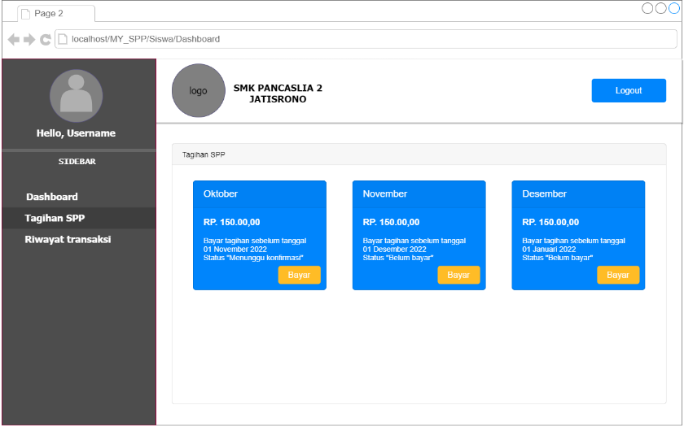

**Gambar 27.** Mock-up halaman Tagihan siswa

Gambar 27. di atas merupakan tampilan menu tagihan siswa pada sistem informasi pembayaran SPP. Tampilan tersebut terdapat button untuk melakukan pembayaaran.

4. Desain mock-up form transaksi pembayaran spp

Desain mock-up form transaksi pembayaran spp ditunjukkan oleh gambar 28.

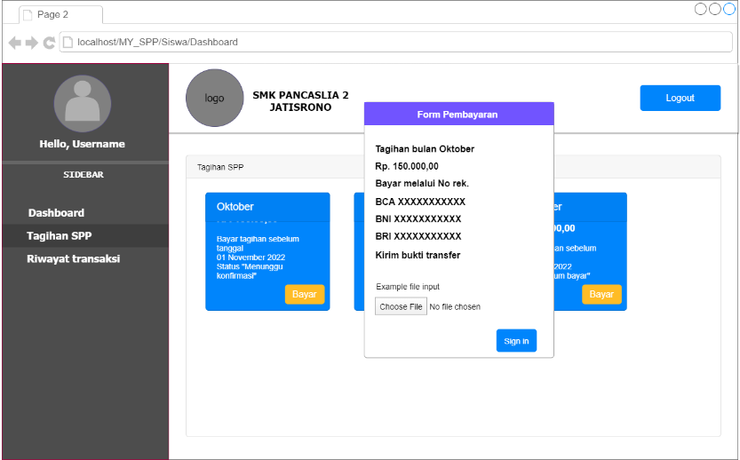

**Gambar 28.** Mock-up form transaksi pembayaran spp

5. Desain mock-up Dashboard petugas tu

Desain mock-up Dashboard petugas tu ditunjukkan oleh gambar 29.

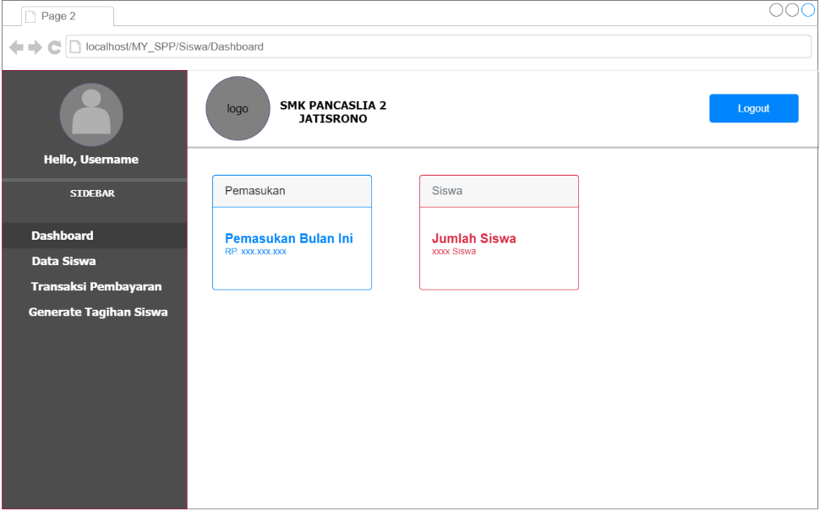

**Gambar 29**. Mock-up Dashboard petugas tu

6. Desain mock-up halaman kelola data siswa

Desain mock-up halaman kelola data siswa ditunjukkan oleh gambar 30.

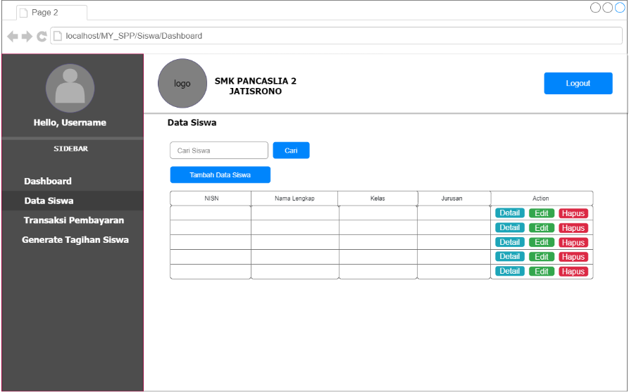

**Gambar 30.** Mock-up halaman kelola data siswa

7. Desain mock-up halaman kelola transaksi pembayaran siswa

Desain mock-up halaman kelola transaksi pembayaran siswa ditunjukkan oleh gambar 31.

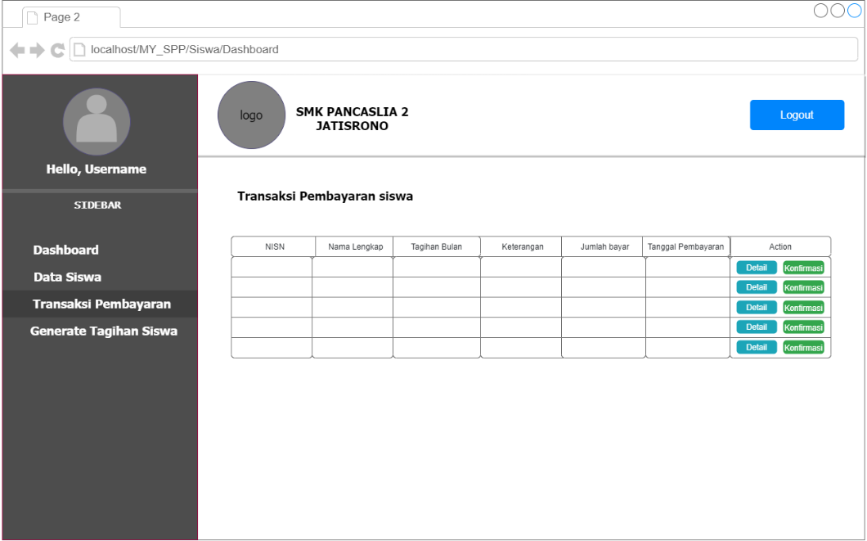

**Gambar 31**. Mock-up halaman kelola transaksi pembayaran siswa

8. Desain mock-up halaman Generate tagihan siswa

Desain mock-up halaman Generate tagihan siswa ditunjukkan oleh gambar 32.

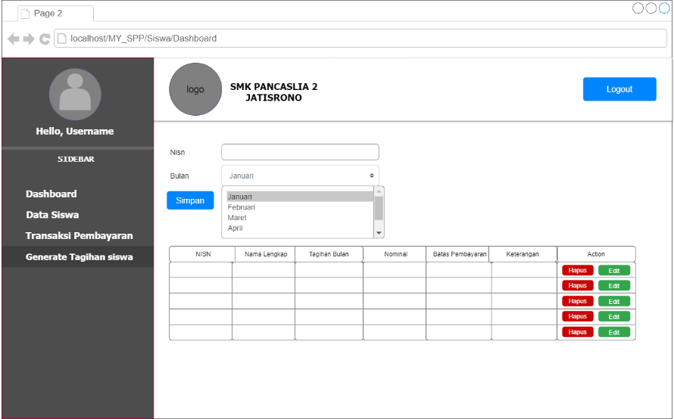

**3.7.2 Prototipe**

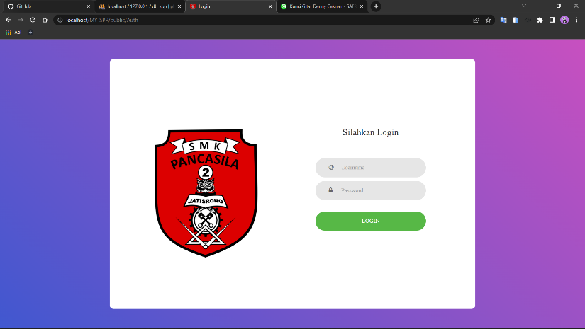 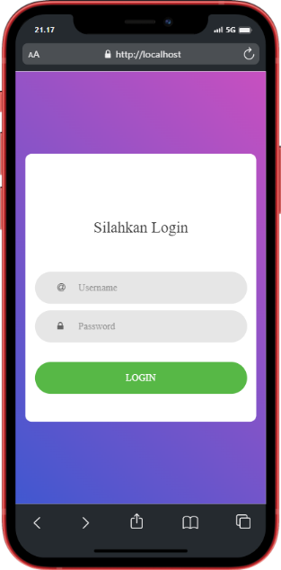

Gambar 32. Prototipe halaman login

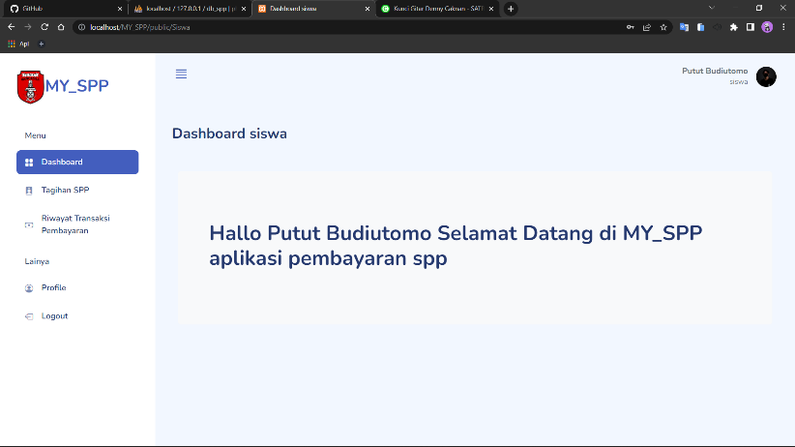 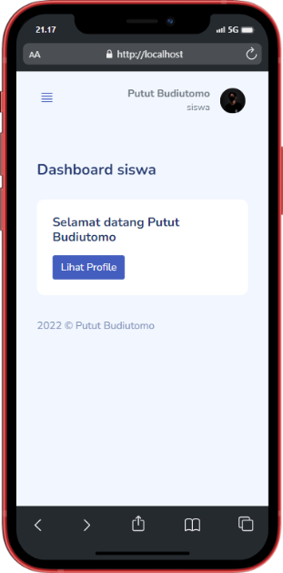

Gambar 33. Protoipe halaman dashboard siswa

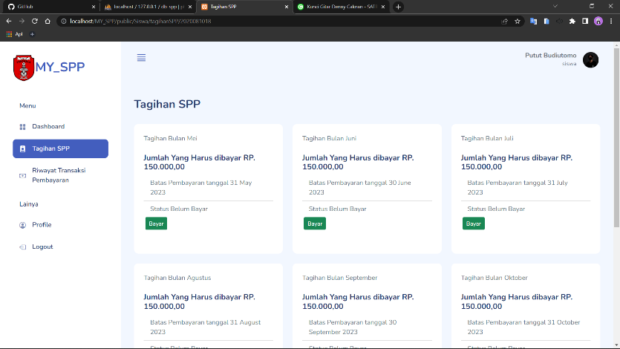 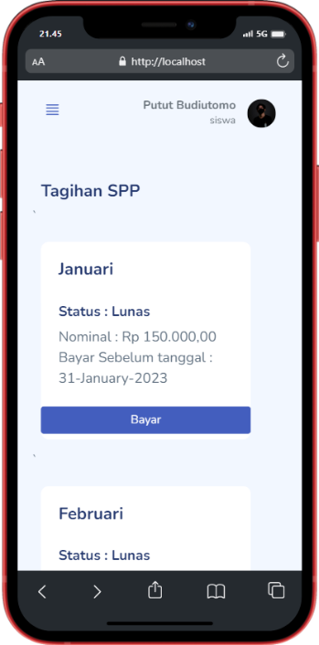

Gambar 34. Protoipe halaman tagihan spp siswa

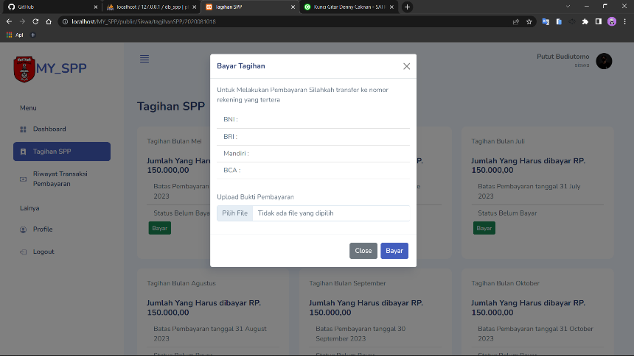 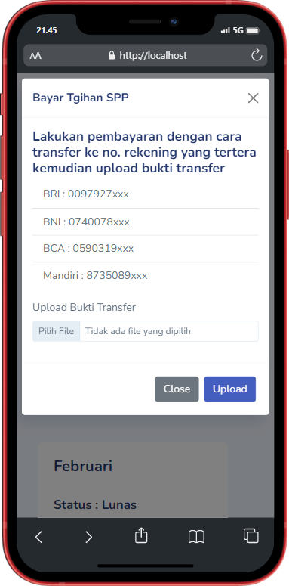

Gambar 35. Protoipe form pembayaran spp

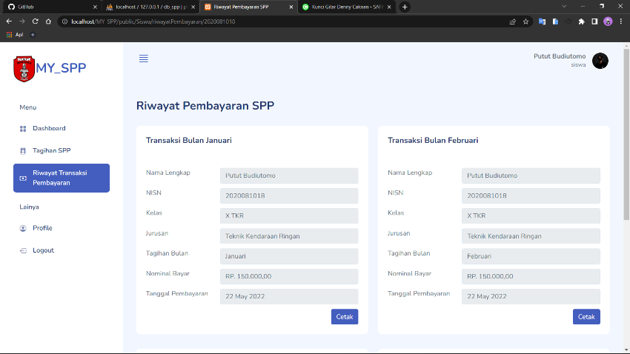 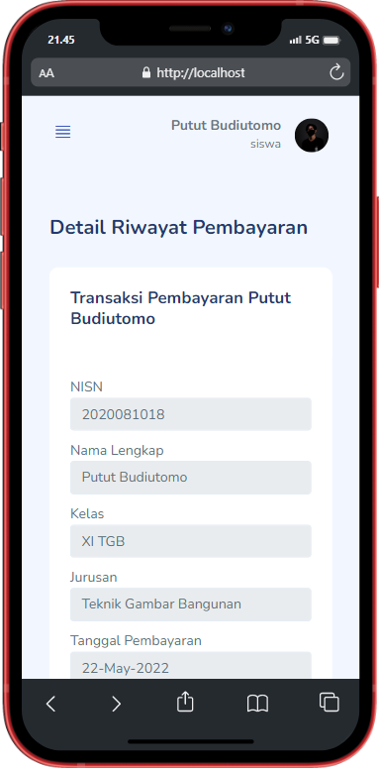

Gambar 36. Protoipe halaman riwayar pembayaran siswa

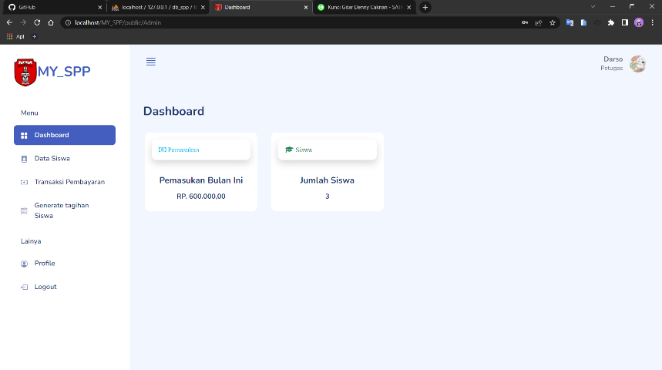 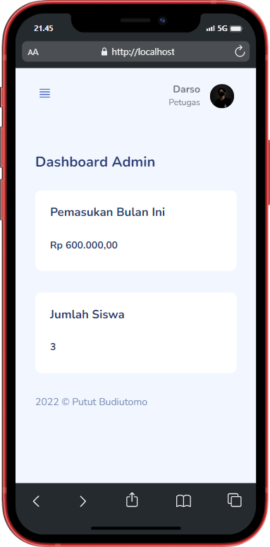

Gambar 37. Protoipe halaman dashboard Petugas TU

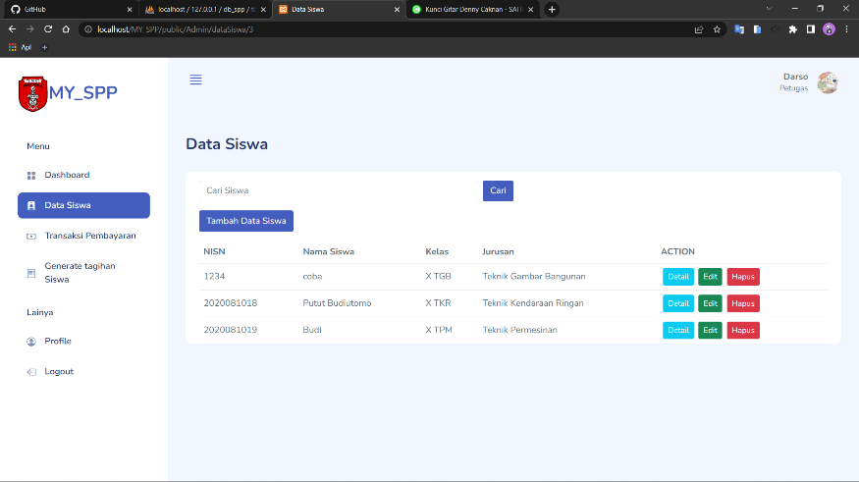 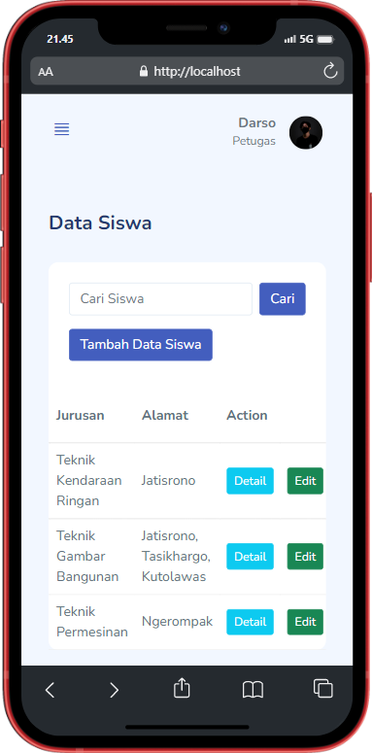

Gambar 38. Protoipe halaman kelola data siswa

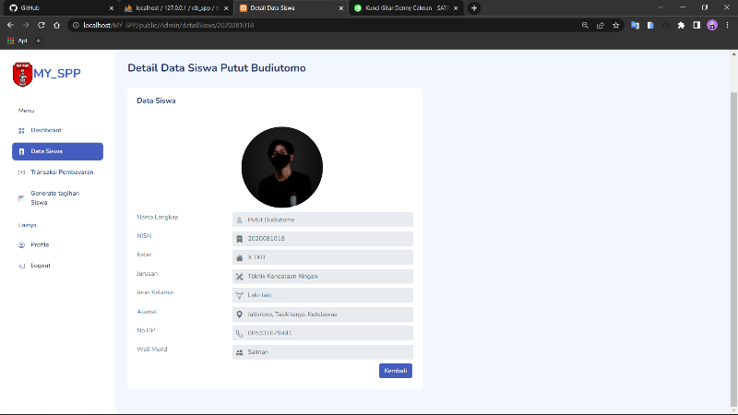 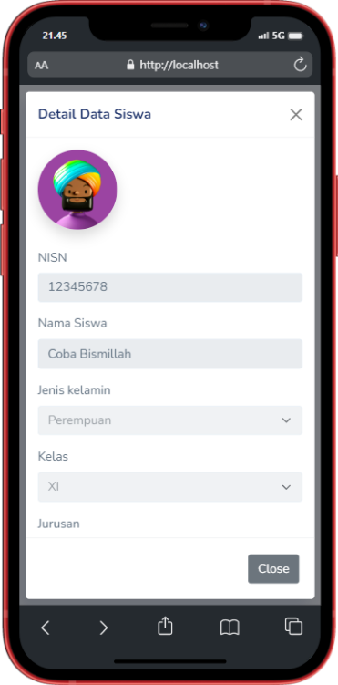

Gambar 39. Protoipe halaman detail siswa

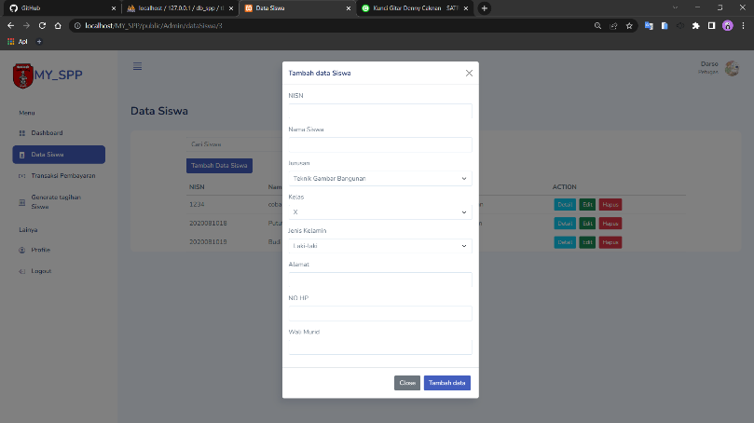 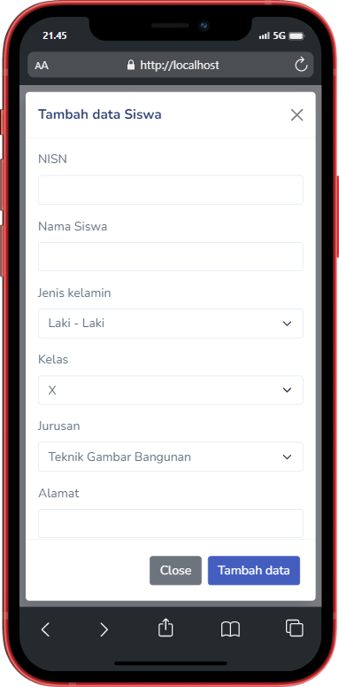

Gambar 40. Protoipe form data siswa

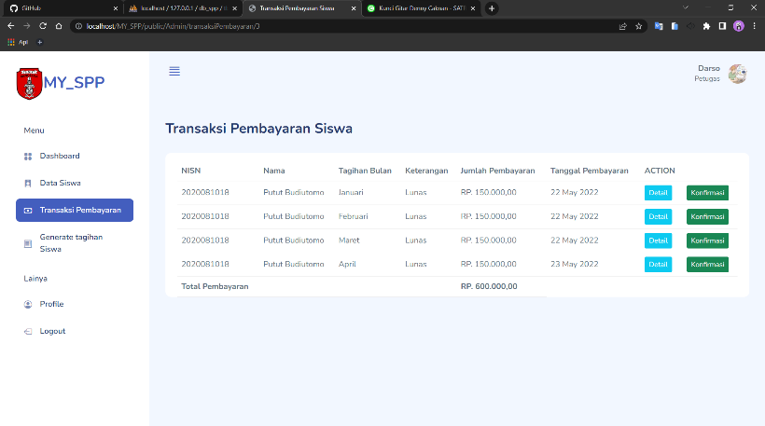 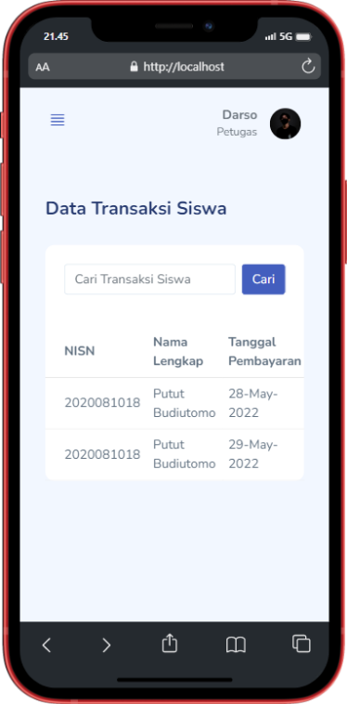

Gambar 41. Protoipe halaman kelola transaksi pembayaran

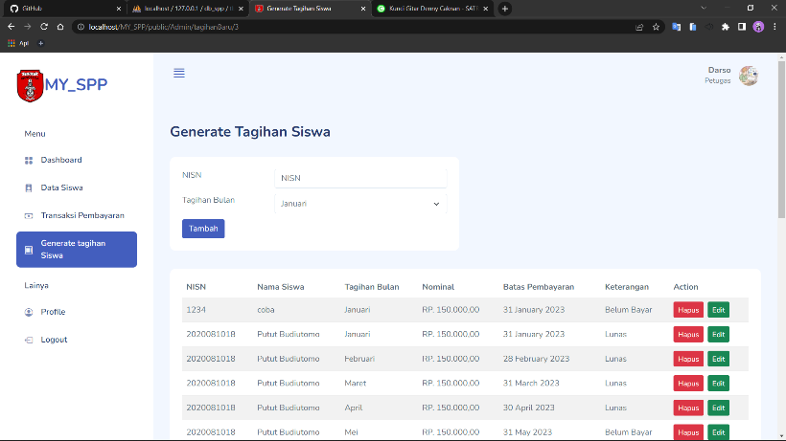 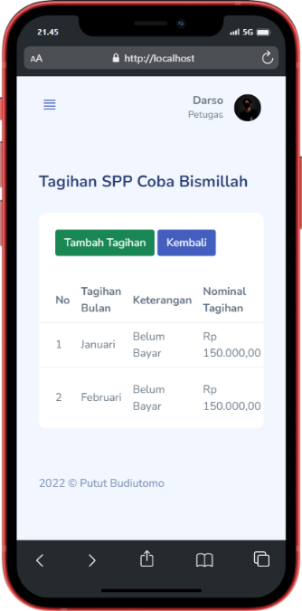

Gambar 42. Protoipe halaman generate tagihan spp siswa

**Lampiran**

**Kartu Ujian Akhir Semester**

